Proyecto ‘AIr condIoTioner’ Parte IoT

Diego Iván Perea Montealegre, Carlos Ivan Osorio Moreno, Gabriel Jeannot Viaña, Samir Hassan Ordóñez

Facultad de Ingeniería, Universidad Autónoma de Occidente

Cali, Valle del Cauca

**DEFINICIÓN DEL PROBLEMA**

A medida que avanza la tecnología trae consigo soluciones a diversas situaciones que nos han permitido mejorar nuestra calidad de vida y/o del ecosistema. Pero con cada solución llegan otras situaciones más en forma de daño colateral. Una de ellas es la excesiva dependencia del servicio de energía eléctrica, y con ello el consumo masivo de este servicio que en su mayoría continúa proviniendo de fuentes de generación no sustentables.

El mayor problema de esta situación es que una parte de la energía consumida en el día a día es malgastada y desaprovechada debido al estilo de vida de la gente y la manera en cómo funcionan las cosas que nos rodean. Por ello desde esta materia, se ha buscado sacar partido de las nuevas tecnologías con el fin de aportar a la necesidad de generar dispositivos con mayor eficiencia energética.



*Figura.* El 66% del consumo de energía se utiliza principalmente para la calefacción, refrigeración y ventilación.

**DESCRIPCIÓN DE LA SOLUCIÓN PLANTEADA**

Por tanto, haciendo uso de esta temática y enfocándonos en mejorar día a día el ecosistema que nos rodea, se presenta ‘**AIr condIoTioner**’, un nuevo modelo en el funcionamiento que presentan los aires acondicionados que existen actualmente. El cual pretende asegurar un mayor ahorro de energía en el proceso de enfriamiento de estos equipos a lo largo del día.

Pero, ¿Cómo funciona?

Su proceso de funcionamiento se basa en la incorporación de un sistema de sensado de variables de temperatura y humedad del entorno en el que se encuentre (habitaciones, salas de estar, etc), y a partir del procesamiento de estos datos por medio de un modelo de aprendizaje automático, logre predecir las condiciones climáticas que se avecinan, y a través de estos resultados enviados al aire acondicionado poder realizar un autoajuste para hallar la mejor curva de enfriamiento en un determinado tiempo y/o su manutención en una temperatura dada. Permitiendo al final, gracias al internet de las cosas, desplegar esta información al usuario a través de una aplicación web.

**DEFINICIÓN DE LAS VARIABLES**

Como se mencionó anteriormente, las variables a utilizarse dentro del sistema son la temperatura y humedad, las cuales son consideradas como las mediciones más importantes dentro del contexto de un sistema de enfriamiento, y mediante las cuales, a partir de su correlación, se lograra determinar un punto de equilibrio ideal para un óptimo funcionamiento del aire acondicionado.

**DEFINICIÓN DE PROCESAMIENTO Y ANÁLISIS DE LOS DATOS**

El inicio de esta fase empieza con la recolección y tratamiento de los datos, a los cuales se les hará pasar por diferentes “filtros” con el fin de obtener una información mucho más generalizada y fácil de procesar, entre los más importantes destaca el proceso de normalización, inherente a casi cualquier dataset, para poder tener en un rango definido el valor de los datos, eficientando el tiempo de procesamiento en el modelo de IA y el costo computacional requerido.

Posterior al tratamiento de los datos, estos se encuentran listos para ingresar al modelo de IA, el cual generará la extracción de características a partir de la generalización de estos y la identificación de patrones de comportamiento que permitan la predicción futura de dichas variables. Para ello, en este contexto, se hará uso de técnicas de procesamiento de datos secuenciales para predicción, y el uso particular de dos arquitecturas de ‘Deep learning’, las cuales son **redes convolucionales 1D** y **redes recurrentes RNN**.

**DEFINICIÓN DE LOS USUARIOS Y DESPLIEGUE DE LA INFORMACIÓN**

El aplicativo se encuentra orientado a toda la comunidad que en su hogar, trabajo o espacio cerrado posea un sistema de enfriamiento (escalable a sistemas de calefacción), y que con su uso permita un ahorro eficiente de la energía eléctrica gastada por estos equipos, contribuyendo a la sustentabilidad y, por qué no, al ahorro económico.

Pero dentro del diseño de la aplicación, los dos tipos de usuarios los cuales tendrán diferentes posibilidades de uso, gestión y despliegue del sistema se encontrarán divididos en:

* Usuario: Este usuario tendrá la facultad de poder crear/borrar y gestionar su cuenta, obtener información (gráficas en un tiempo determinado) de datos asociados a sus nodos (dispositivos enlazados a su cuenta), así mismo tendrá la posibilidad de ajustar variables en la aplicación como tiempo de llegada y temperatura ideal, para que el sistema pueda realizar la predicción con ese tiempo y temperatura para encontrar el punto ideal de la curva de enfriamiento y una vez lograda esa temperatura poder mantenerla automáticamente.

* Administrador: Podrá realizar todas las anteriores operaciones y adicionalmente podrá gestionar las bases de datos de todos los usuarios, pudiendo eliminar nodos, consultar, modificar y gestionar cuentas de todos los usuarios del sistema.

Tomando en cuenta lo anterior, y a manera de referencia en el usuario principal ‘Usuario’, se presenta a continuación un prototipo de baja fidelidad sobre el diseño de la aplicación móvil del sistema desplegado en un smartphone.

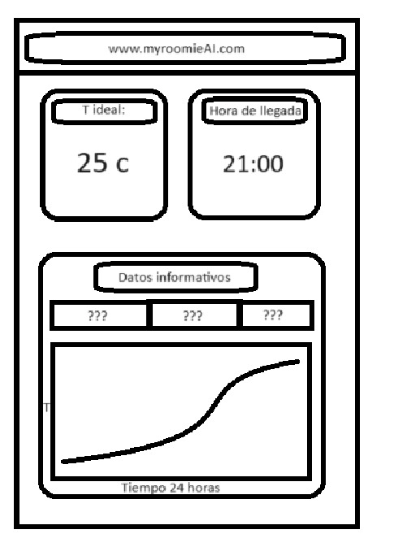

*Figura.* Interfaz móvil de usuario del sistema.

*Sensores de temperatura*

Sensor de temperatura LM35 está calibrado directamente en grados Celsius (centígrados) y no debemos hacer ningún tipo de conversión ni de calibración externa. La salida es analógica y la mediremos con una entrada analógica de Arduino. El gran problema de este sensor es que realmente solo podemos medir temperaturas entre 2º C y 150º C a no ser que utilicemos voltajes negativos.Voltaje de operación: de 4 V a 30 V ,Rango de temperaturas: -55º C a 150º C ,Precisión: ±0,5º C , Conversión: 10 mV / ºC, Tiempo de respuesta (100%): 4 min. ,Offset: 0 V.Costo:1 euro aprox.

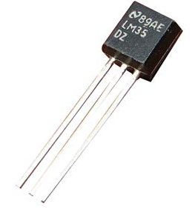

*Figura. LM35*

Sensor temperatura TMP36 , Este sensor es analógico y algo más caro, su precio ronda los 2,5€ pero si le sumas los gastos de envío, [los encuentras por casi 6€](https://www.amazon.es/Sparkfun-TMP36-Temperature-Sensor/dp/B007XEYCB4?ie=UTF8&camp=3626&creative=24822&creativeASIN=B007XEYCB4&linkCode=as2&redirect=true&ref_=as_li_ss_tl&tag=programarfaci-21). Voltaje de operación: de 2,7 V a 5,5 V ,Rango de temperaturas: -40º C a 150º C aunque a partir de los 125ºC ya no es lineal ,Precisión: ± 2º C ,Conversión: 10 mV / ºC ,Tiempo de respuesta (100%): 8 min. ,Offset: 0.5 V

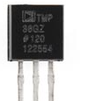

*Figura. TMP36*

Sensor temperatura Arduino TC74 , sensor digital y cada uno a unos 5€ con gastos de envío incluidos. .Es un sensor de temperatura digital especialmente adecuado para aplicaciones de bajo coste. Es capaz de convertir la temperatura dentro del propio sensor y se transmite a través de un palabra digital de 8-bit. Voltaje de operación: de 2,7 V a 5,5 V  
Rango de temperaturas: -40º C a 125º C ,Precisión: ± 2º C de 25º C a 85º C y ± 3º C de 0º C a 125º C ,Resolución: 8-bit ,Muestras/segundo: 8.

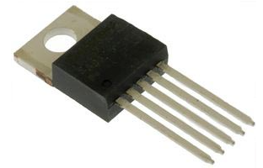

*Figura. TC74*

*Sensores de humedad*

Sensor de humedad relativa hs1101, útil en todas las aplicaciones donde se necesita compensación de la humedad, presenta comportamiento capacitivo, a través de este se pueden generar mediciones de humedad en aplicaciones de control de aire, como lo son las cabinas de los automóviles, electrodomésticos, sistemas de control que tengan que ver con procesos industriales, entre otros. Su diseño y fabricación le proporcionan prolongada vida útil y gran fidelidad en cuanto a las mediciones realizadas.  Rango de Humedad :1~99% RH ,Sensibilidad:0.34pF/% RH,Exactitud:±2% a 10 ~ 90% RH a 25°C ,Tiempo de respuesta:5 segundos (33% ~ 76% RH estático a 63%) ,Capacitancia180pF a 55% RH ,Voltaje de salida:5V~10V (Capacitivo) ,Rango de temperatura: -40°C ~100°C , con costo de 5 USD aproximadamente.

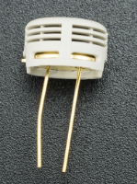

*Figura 6. hs1101*

Sensor de humedad HR202 es un nuevo tipo de componente sensible a la humedad que utiliza material de polímero orgánico. Tiene un amplio rango de absorción de humedad y un rendimiento estable a largo plazo. Se puede utilizar en almacenamiento, compartimentos, control de calidad del aire interior, automatización de edificios, sistema de control médico e industrial. Y una amplia gama de aplicaciones en el campo de la investigación científica. Parámetros característicos: (a 1kHz) Unidad: ohm ,Voltaje de alimentación: 1,5 V CA (onda sinusoidal máxima) ,Frecuencia de funcionamiento: 500Hz...2kHz ,Potencia nominal: 0,2 mW (onda sinusoidal máxima) ,Valor Central: (at25 °C 1kHz 1V CA 60% onda sinusoidal RH) 31.0kΩ. ,Rango de impedancia: (at25 °C 1kHz 1V CA 60% onda sinusoidal RH) 19,8... 50.2kΩ ,Precisión de detección de humedad: ± 5% RH , costo de 3,50 USD aproximadamente

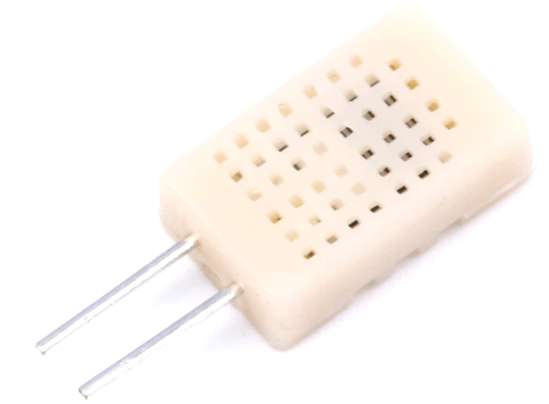

*Figura HR202*

Sensor de humedad HDS10 revela que el sensor es un componente de cambio positivo, que es insensible a la baja humedad y sensible solo a la alta humedad. Puede funcionar bajo voltaje de CC, con calidad estable y alta fiabilidad. ,Voltaje de alimentación: 0,8 v CC (voltaje de seguridad) ,Rango de temperatura de funcionamiento: 1-80 grados ,Rango de humedad de funcionamiento: 1-100% RH ,Rango de prueba de condensación: 94-100% RH , costo de 3 USD aproximadamente.

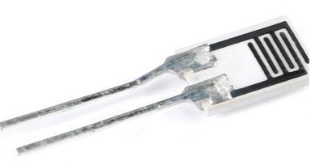

*Figura. HDS10*

*Sensores de temperatura y humedad*

Sensor de temperatura y humedad HDC1080 , sensor digital , El HDC1080 tiene dos modos de funcionamiento: modo dormido y modo midiendo. Cuando el sensor de temperatura y humedad se enciende, automáticamente entra en modo dormido consumiendo una media de 100nA. En este modo, el sensor espera cualquier comando que le llegue por el protocolo I2C para despertar.Cuando recibe un comando para realizar una medida, pasa del modo dormido al modo midiendo. Una vez completada la medida, el sensor de temperatura y humedad regresa al modo dormido. Gracias a que todo esto lo hace de forma automática, se consiguen unos consumos muy bajos. Pero en realidad, el consumo también varía según el voltaje de alimentación y de la temperatura.

Relative humidity accuracy (Typ) (%RH) : ±2

Temperature accuracy (Typ) (°C) : ±0.2

Relative humidity operating range (Typ) (%RH): 0 - 100

Supply voltage (Min): 2.7

Supply voltage (Max): 5.5

Average supply current (Typ) (uA): 1.2 @ 1 sample/sec

Operating temperature range (C): -40 to 125

Cost : 10 USD aprox

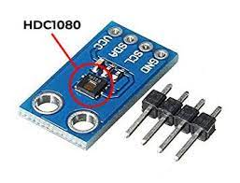

*Figura . HDC1080*

Los sensores DHT11 y DHT22 son los más básicos y los más utilizados para implementarlos con Arduino, estos sensores están compuestos en dos partes, un sensor de humedad capacitivo y un termistor, también constan de un circuito integrado básico en el interior que hace la conversión de analógico a digital y este envía una señal digital con la temperatura y la humedad. El DHT11 es un sensor de temperatura y humedad digital básico y de muy bajo costo. Es capaz de detectar la temperatura y también la humedad relativa, que es la cantidad de vapor de agua en el aire frente al punto de saturación del vapor de agua en el aire. DHT11 es el módulo de temperatura y humedad más común para Arduino y Raspberry Pi. Por lo tanto, ampliamente favorecido por los entusiastas del hardware por sus muchas ventajas.

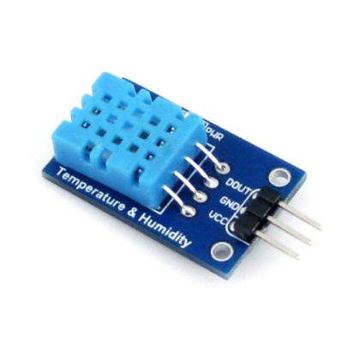

*Figura DHT11*

El DHT22 El DHT22 también conocido como AM2302 o RHT03, incluye un sensor de humedad capacitivo y un sensor de temperatura de alta precisión. Utiliza tecnología de adquisición de módulo digital dedicada y tecnología de detección de temperatura y humedad para garantizar una alta confiabilidad y una excelente estabilidad a largo plazo. El DHT22 también tiene un elemento de detección capacitivo y un elemento de medición de temperatura de alta precisión conectado a un microcontrolador de 8 bits de alto rendimiento. Por lo tanto, tiene las ventajas de una excelente calidad, una respuesta ultrarrápida, una gran capacidad anti-interferencias y un rendimiento de alto costo.

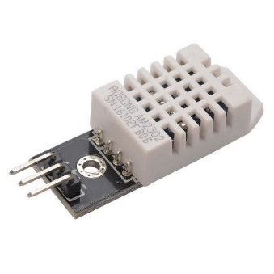

*Figura DHT22*

Los sensores de temperatura y humedad son muy parecidos , pero ¿ cual es la diferencia entre cada uno? (Observar Tabla 3)

|  |  |  |
| --- | --- | --- |
|  | *DHT11* | *DHT22* |
| Rango de temperatura | -20 a 60℃ | -40 a 80℃ |
| *Precisión de temperatura* | ±2% | ±0.5% |
| *Rango de humedad* | 5 a 95% RH | 0 a 100%RH |
| *Precisión de humedad* | ±5% | ±2% |
| *Costo* | *5 USD* | *11 USD* |

*Tabla Comparativa DHT11 vs DHT22*

Teniendo en cuenta todas la comparaciones y a nivel de costos y rangos de temperatura para implementar en nuestro objeto iot se seleccionó al DHT11 .

**OBTENCIÓN DE DATOS**

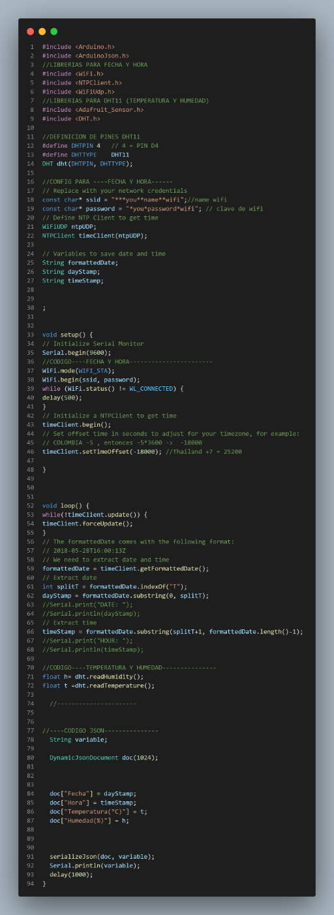

*Figura 1 Código de ESP32 con JSON de fecha, hora, temperatura y humedad*

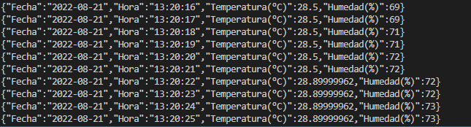

*Figura 2 Visualización del Serial Monitor ESP32 de datos adquiridos*

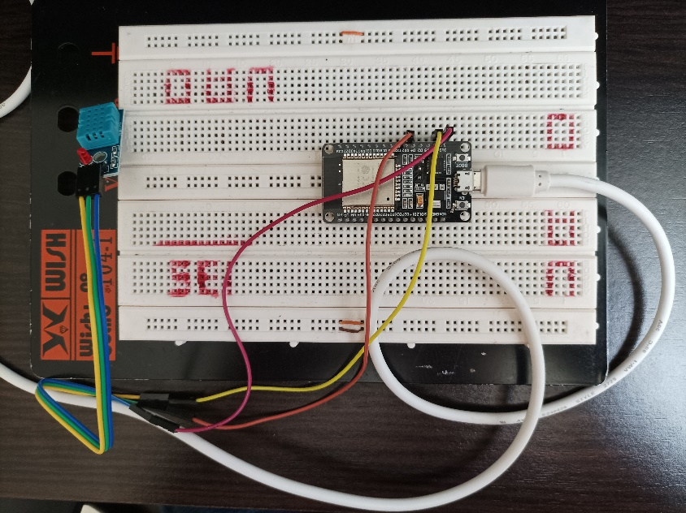

*Figura 3 Montaje de ESP32 con sensor DHT11*

**TRANSMISION DE DATOS MQTT**

Instalación y ejecución de Mosquito : <https://mosquitto.org/files/binary/>

Es aconsejable tener la última versión

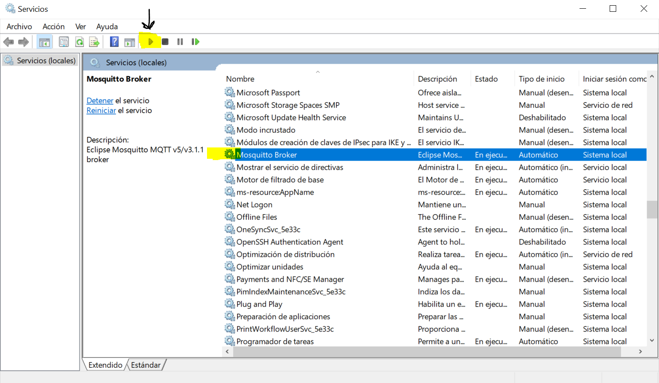

En la cmd se va a la ruta de mosquito (donde se instaló mosquito) y se realiza la prueba de creación de la suscripción y de la publicación



Comando de publicación a prueba1

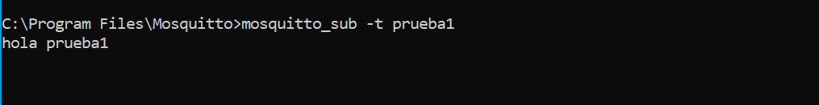

Comando de suscripción llamado prueba 1

Instalación de mqtt explorer : <https://mqtt-explorer.com/>

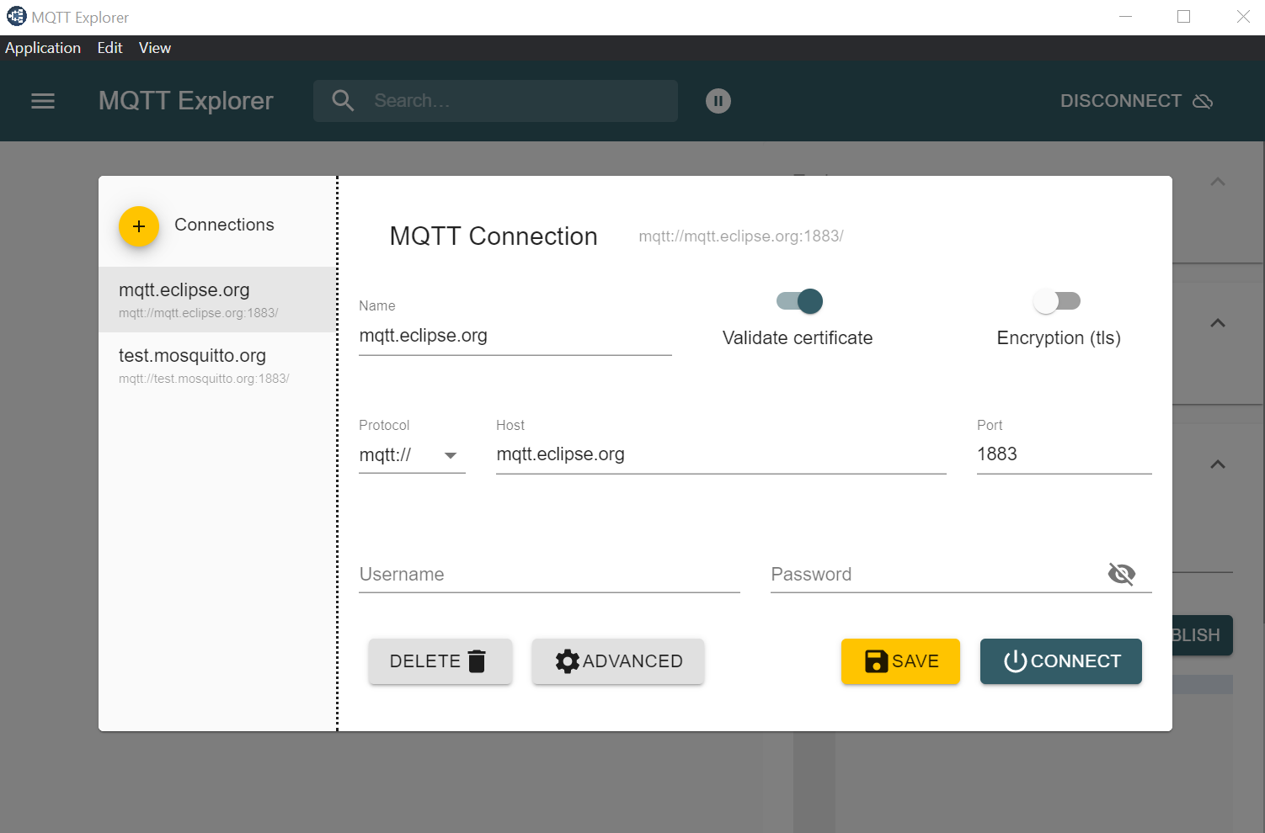

Para conectarse con el bróker mosquitto de forma local seria :

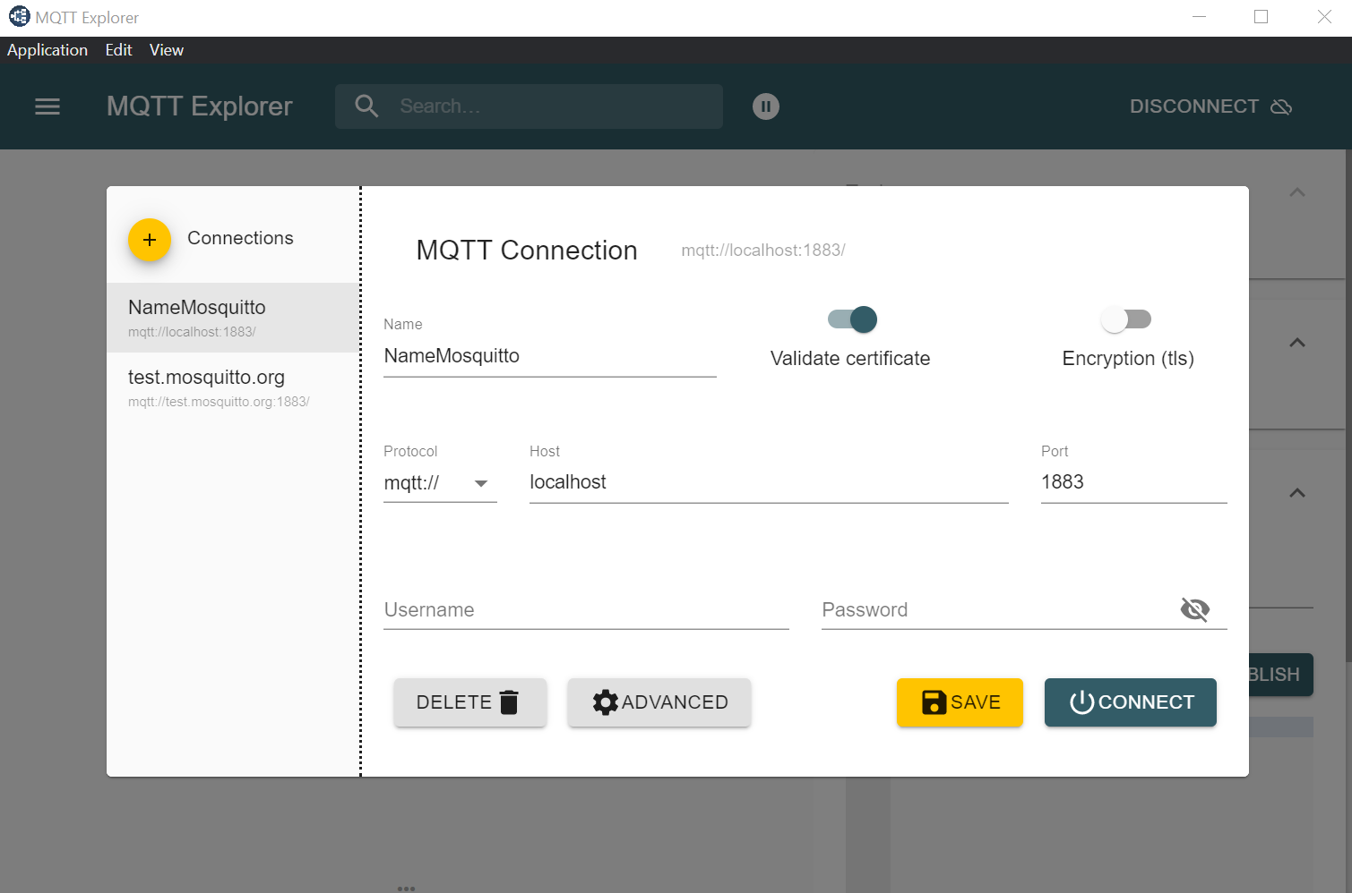

Pero si no se tiene mosquitto instalado de forma local , se puede usar uno en la nube que seria el HOST: broker.mqtt-dashboard.com

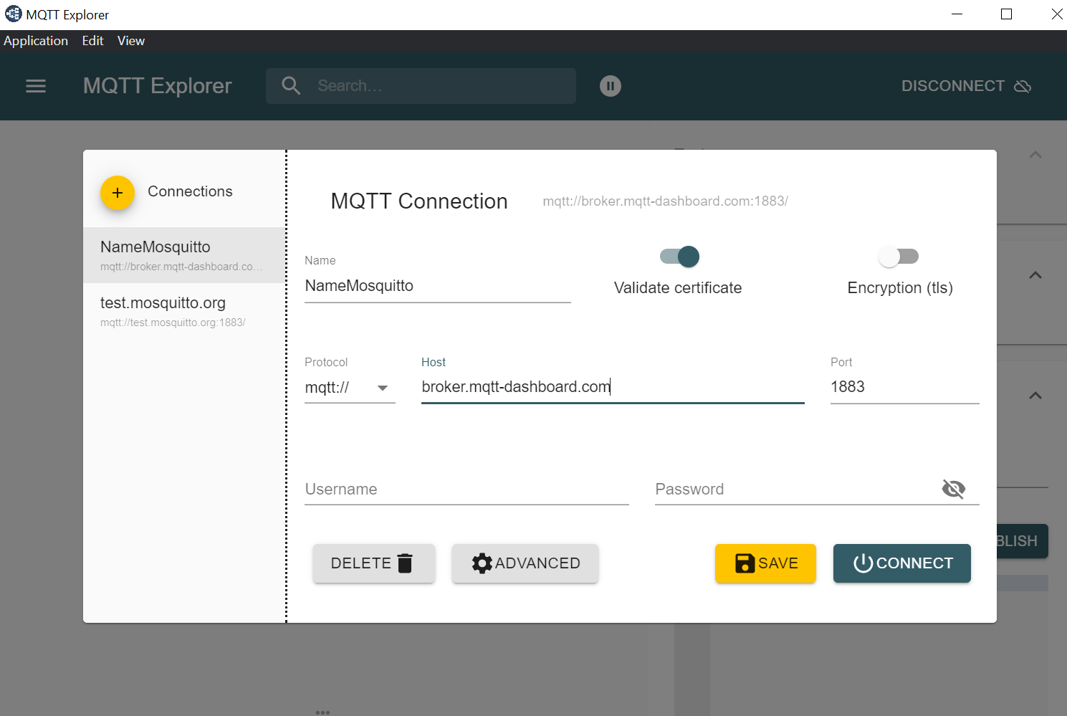

Y no se pone nada en username y password y darle en connect :

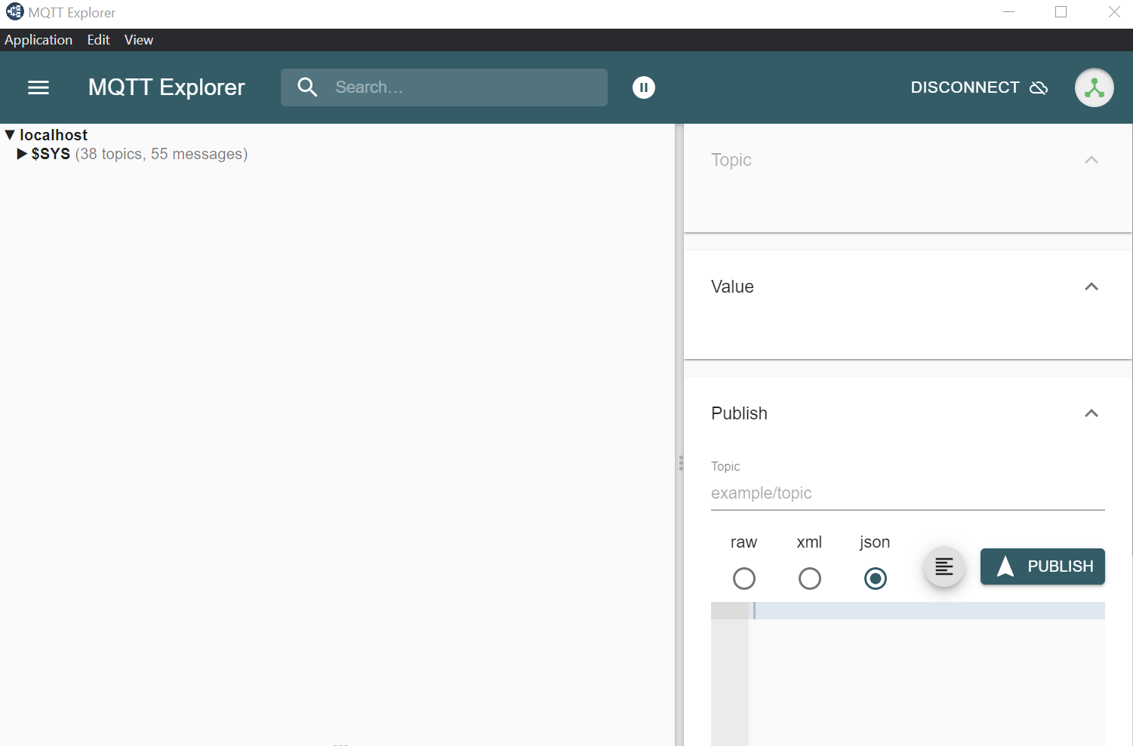

Para publicarlo seria de esta forma :

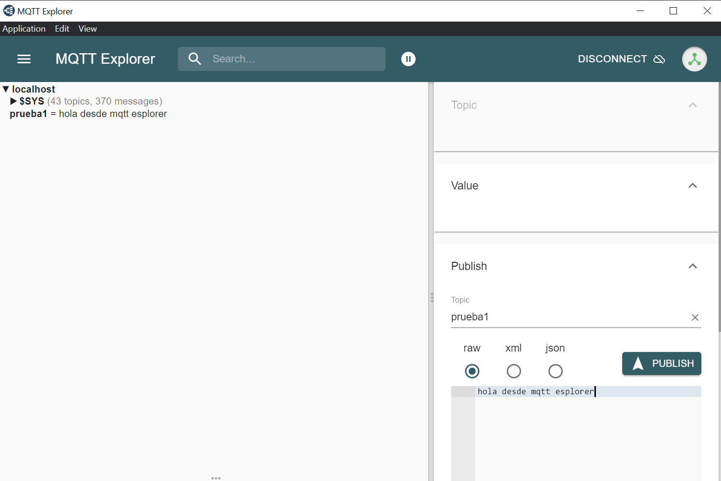

Y se visualiza que se tomo correctamente y se evidencia en el cmd :

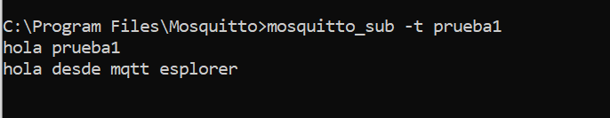

Ahora probando con mosquitto en nube :

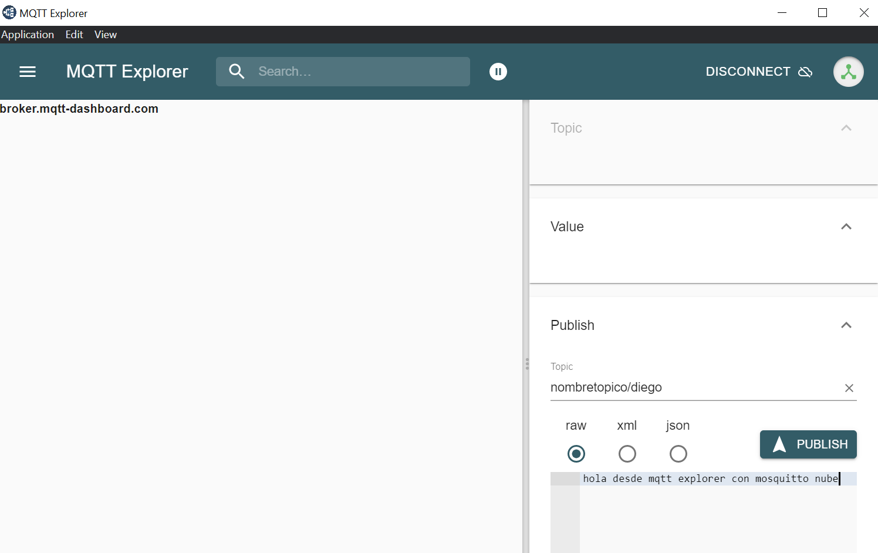



Para ESP32:

Si la conexión de mosquitto no se da con el esp32 hacer:

Desde la carpeta mosquito , modificar archivo mosquitto.conf y en parte Listeners agregar : listener 1883 0.0.0.0

allow_anonymous true

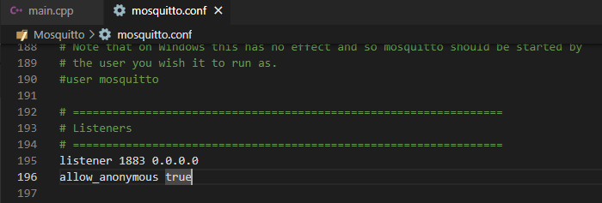

Ir a “windows defender firewall con seguridad avanzada”

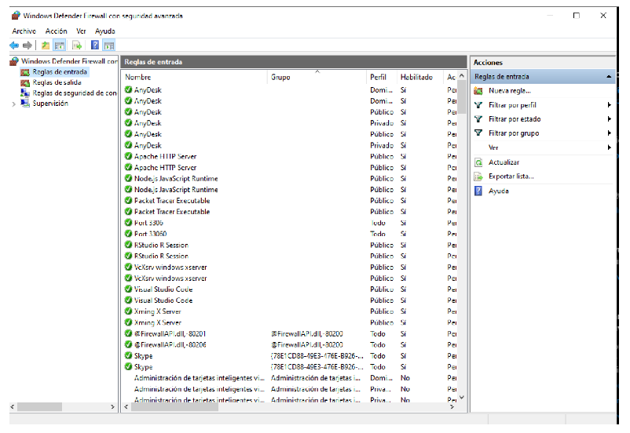

Crear nueva regla , seleccionar puerto

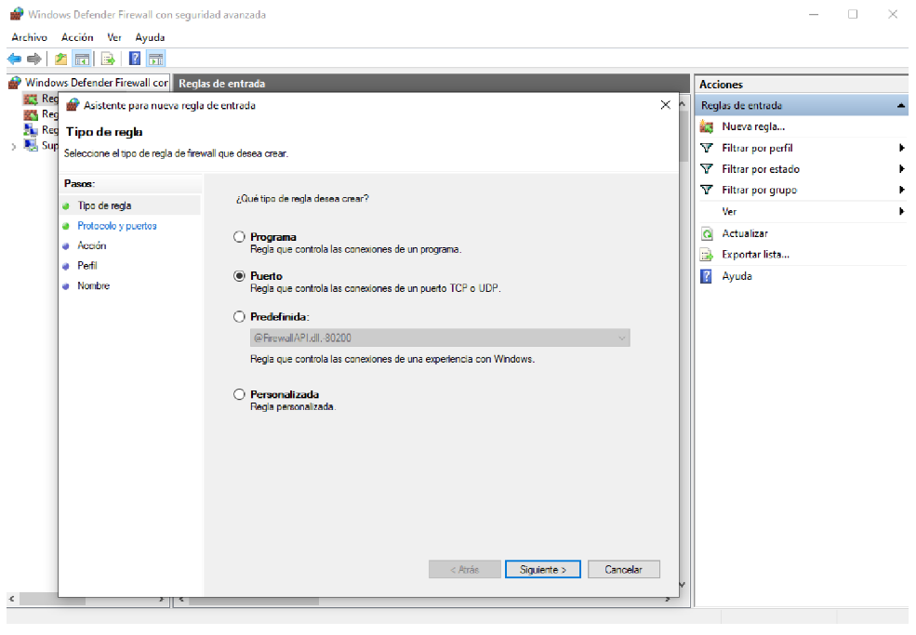

Seleccionar TCP e introducir el pueto “1883” en puertos locales

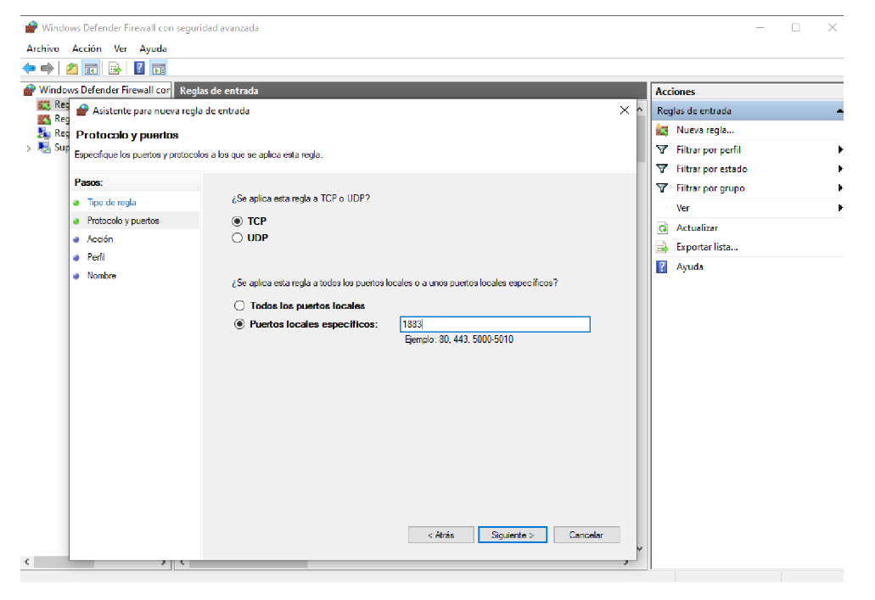

Dar un nombre , y darle en finalizar :

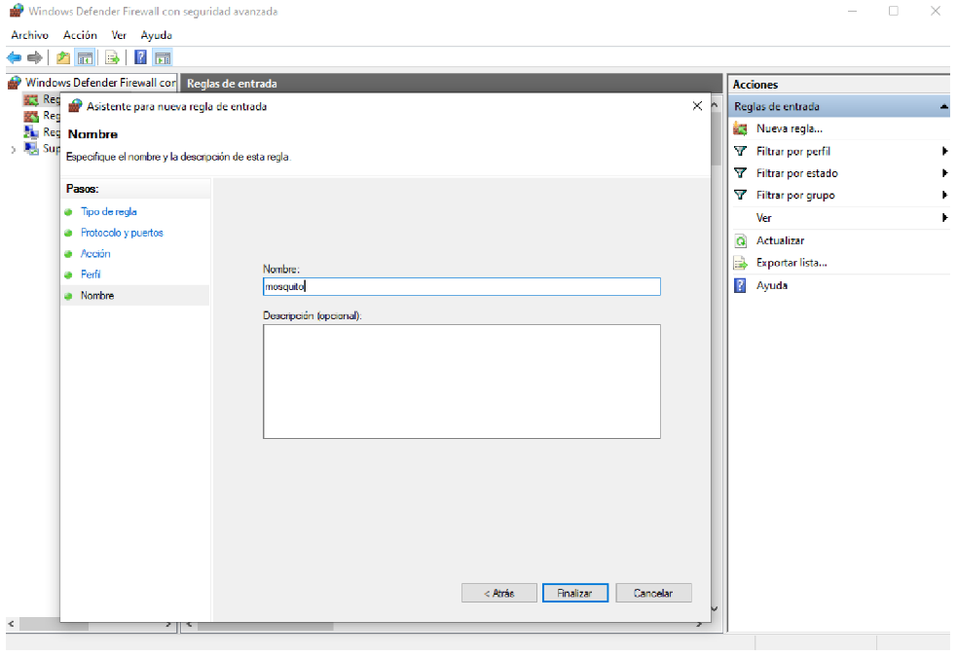

Reiniciar equipo y ejecutar código de ESP32

Cmd con suscripción de mosquito de topic “prueba1”

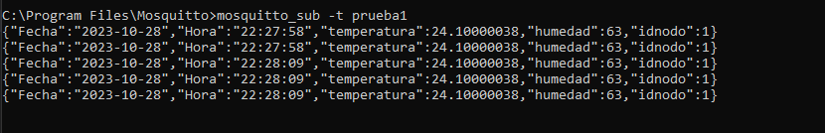

Envio de datos desde terminal Vscode:

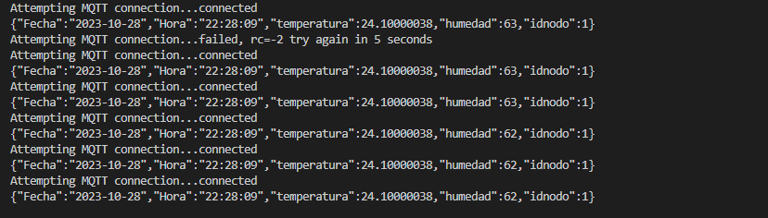

Usando Platformio Codigo de ESP32:

#include <Arduino.h>

#include <ArduinoJson.h>

#include <WiFi.h>

#include <PubSubClient.h>

//LIBRERIAS PARA DHT11 (TEMPERATURA Y HUMEDAD)

#include <Adafruit_Sensor.h>

#include <DHT.h>

//LIBRERIAS PARA FECHA Y HORA

#include <WiFi.h>

#include <NTPClient.h>

#include <WiFiUdp.h>

//DEFINICION DE PINES DHT11

#define DHTPIN 14   // 4 = PIN D4

#define DHTTYPE    DHT11

DHT dht(DHTPIN, DHTTYPE);

// Define NTP Client to get time

WiFiUDP ntpUDP;

NTPClient timeClient(ntpUDP);

// Variables to save date and time

String formattedDate;

String dayStamp;

String timeStamp;

#define mqttUser ""

#define mqttPass ""

#define mqttPort 1883

const char* ssid = "**NAME_WIFI*";//name wifi

const char* password = "*PASSWORD_WIFI*"; // clave de wifi

char mqttBroker[] = "192.168.**.*"; //ip del servidor

char mqttClientId[] = "prueba1"; //cualquier nombre

char inTopic[] = "prueba1";//topcico a suscribirse

void callback(char* topic, byte* payload, unsigned int length) {

  Serial.print("Message arrived [");

  Serial.print(topic);

  Serial.print("] ");

  for (int i=0;i<length;i++) {

  Serial.print((char)payload[i]);

}

  Serial.println();

}

WiFiClient BClient;

PubSubClient client(BClient);

void reconnect() {

// Loop until we're reconnected

  while (!client.connected()) {

  Serial.print("Attempting MQTT connection...");

  // Attempt to connect

  if (client.connect("", mqttUser, mqttPass)) {

  Serial.println("connected");

  // Once connected, publish an announcement...

 // Once connected, publish an announcement...

  float h= dht.readHumidity();

  float t =dht.readTemperature();

  String variable;

  StaticJsonDocument<256> doc;

  doc["Fecha"] = dayStamp;

  doc["Hora"] = timeStamp;

  doc["temperatura"] = t;

  doc["humedad"] = h;

  doc["idnodo"] = 1;

  serializeJson(doc, variable);

  int lon = variable.length()+1;

  Serial.println(variable);

  char datojson[lon];

  variable.toCharArray(datojson, lon);

  client.publish(inTopic,datojson);

  client.disconnect();

  delay(5000);

  // ... and resubscribe

  //client.subscribe("topic2");

  } else {

  Serial.print("failed, rc=");

  Serial.print(client.state());

  Serial.println(" try again in 5 seconds");

  // Wait 5 seconds before retrying

  delay(5000);

}

}

}

void setup_wifi() {

  delay(10);

  // We start by connecting to a WiFi network

  Serial.println();

  Serial.print("Connecting to ");

  Serial.println(ssid);

  WiFi.begin(ssid, password);

  while (WiFi.status() != WL_CONNECTED) {

  delay(500);

  Serial.print(".");

  }

  Serial.println("");

  Serial.println("WiFi connected");

  Serial.println("IP address: ");

  Serial.println(WiFi.localIP());

  // Initialize a NTPClient to get time

  timeClient.begin();

  // Set offset time in seconds to adjust for your timezone, for example:

  // COLOMBIA -5 , entonces -5*3600 ->  -18000

  timeClient.setTimeOffset(-18000); //Thailand +7 = 25200

}

void setup()

{

  Serial.begin(9600); //Serial connection

  setup_wifi(); //WiFi connection

  client.setServer(mqttBroker, mqttPort );

  client.setCallback( callback );

  Serial.println("Setup done");

  delay(1500);

}

void loop(){

    while(!timeClient.update()) {

    timeClient.forceUpdate();

    }

    // The formattedDate comes with the following format:

    // 2018-05-28T16:00:13Z

    // We need to extract date and time

    formattedDate = timeClient.getFormattedDate();

    // Extract date

    int splitT = formattedDate.indexOf("T");

    dayStamp = formattedDate.substring(0, splitT);

    //Serial.print("DATE: ");

    //Serial.println(dayStamp);

    // Extract time

    timeStamp = formattedDate.substring(splitT+1, formattedDate.length()-1);

    if (!client.connected()) {

    reconnect();

    }

    client.loop();

}

**RECEPCION DE DATOS CON NODE RED**

Se aplica el comando npm install -g --unsafe-perm node-red en cmd :

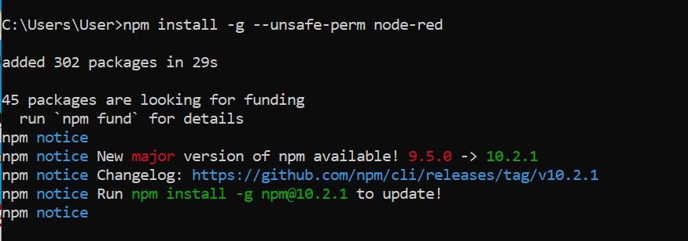

Se abre con el comando node-red :

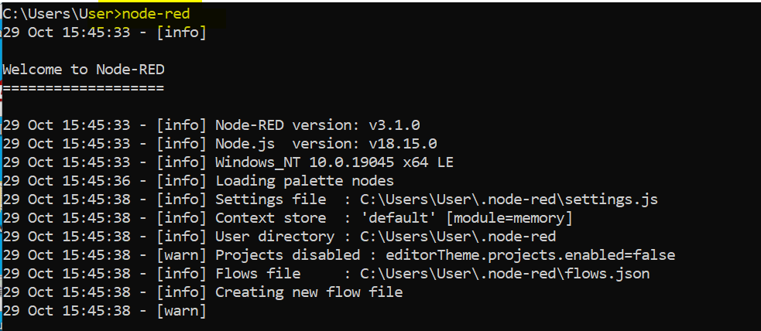

Y dnando la dirección de localhost:1880 se visualiza node red:

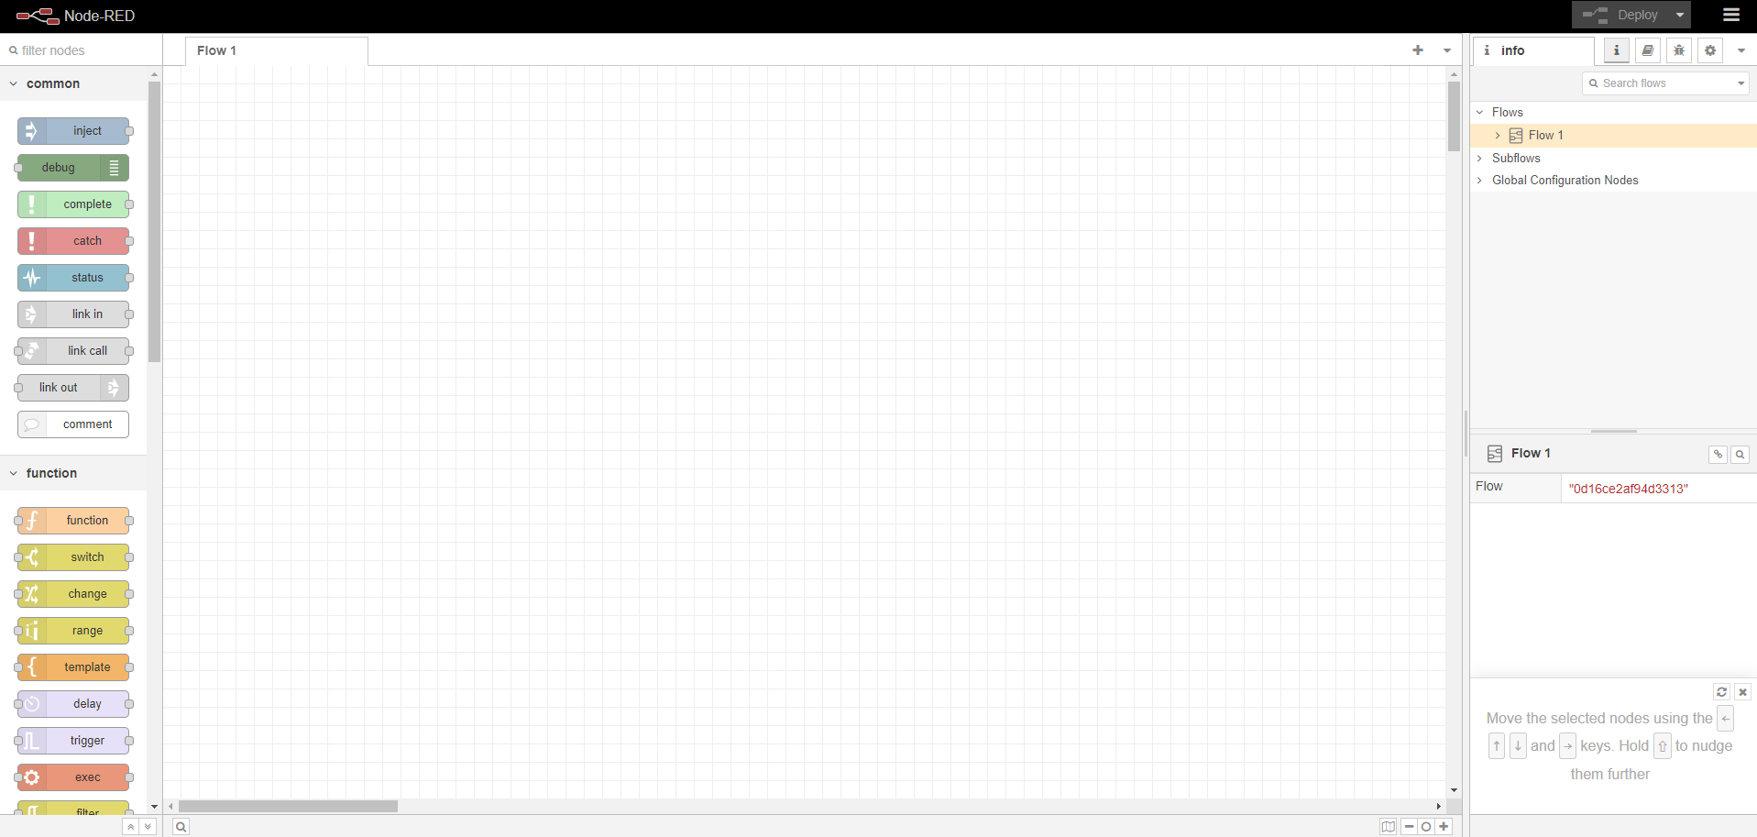

Configurar MQTT

dar en editar en el mqtt

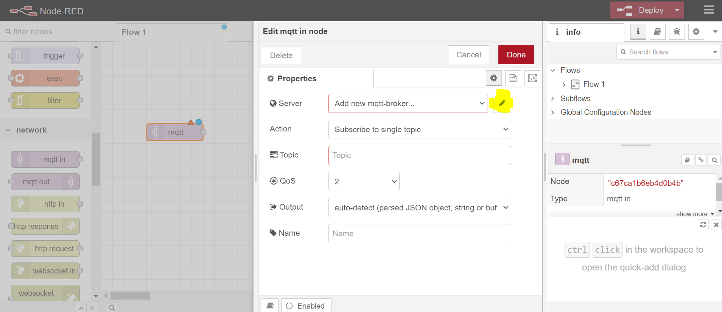

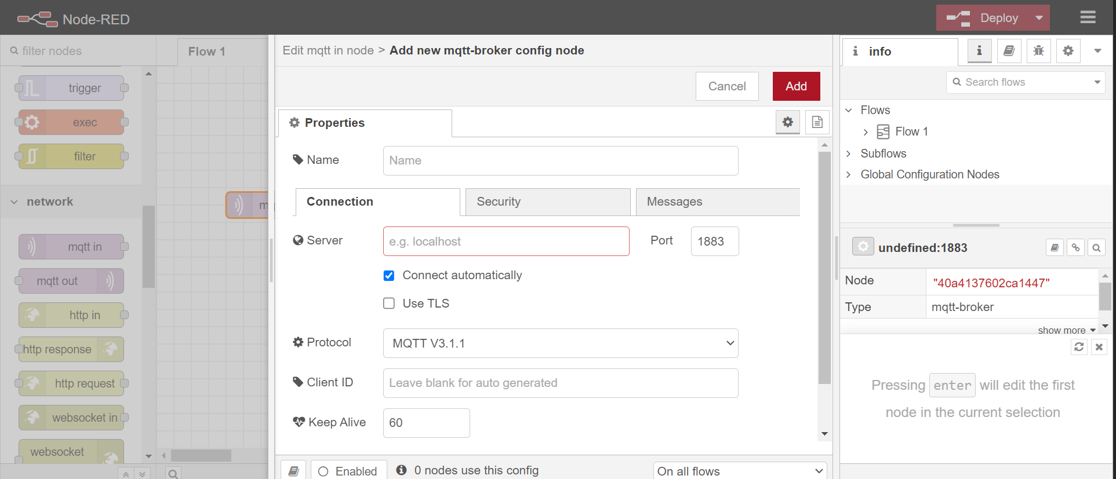

Si se usa local se pone y se da Add:

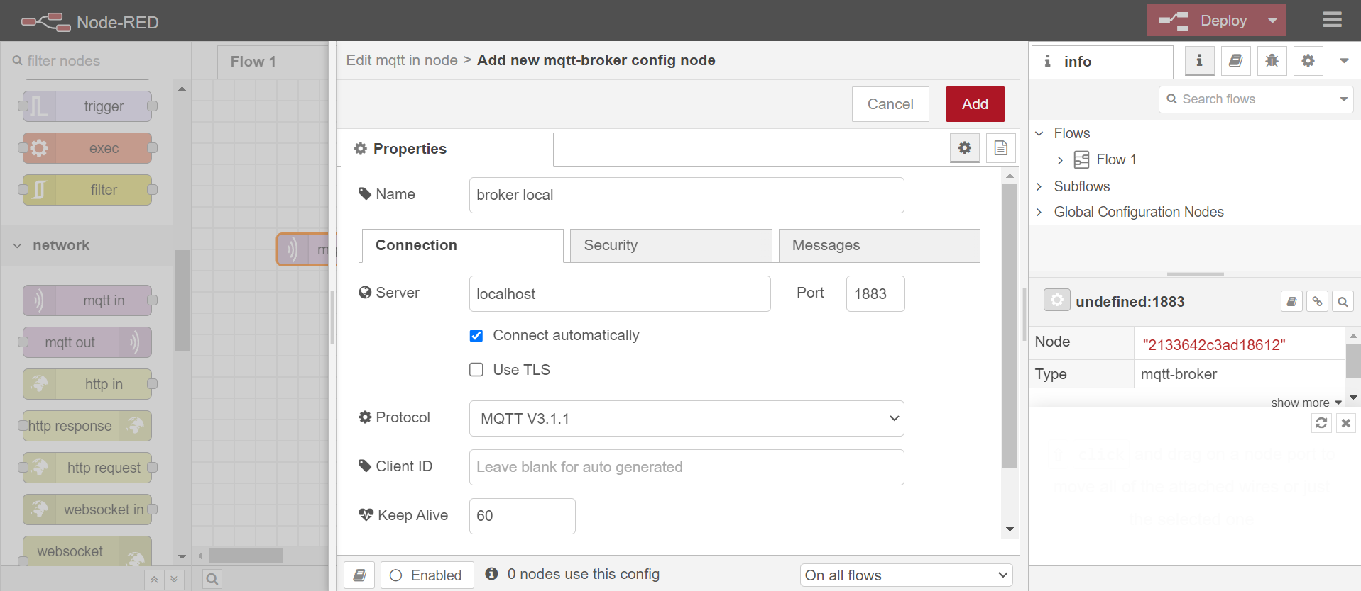

Se agrega topic y Done :

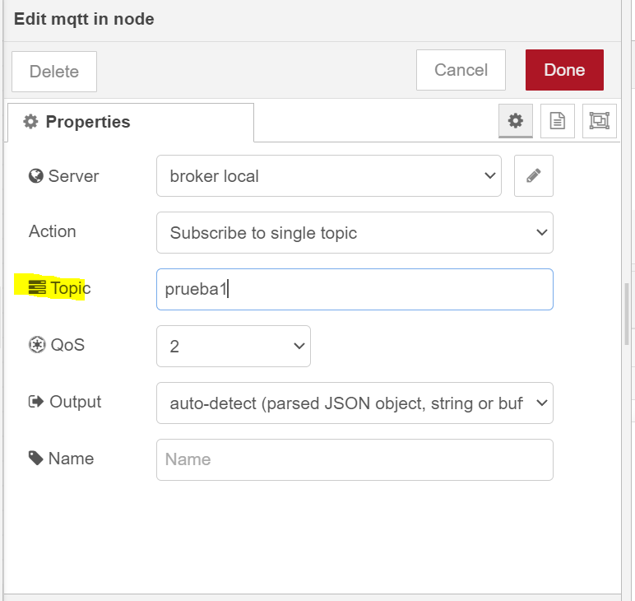

Pero si se tiene publico y se da Add:

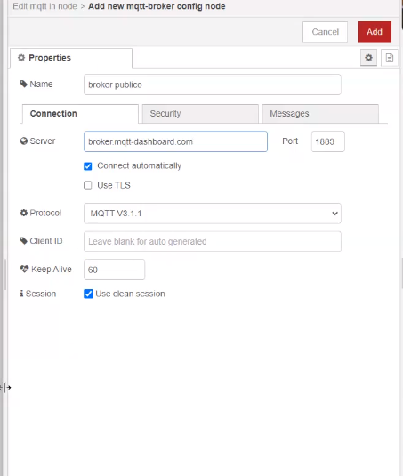

Se conecta debug y dar deploy :

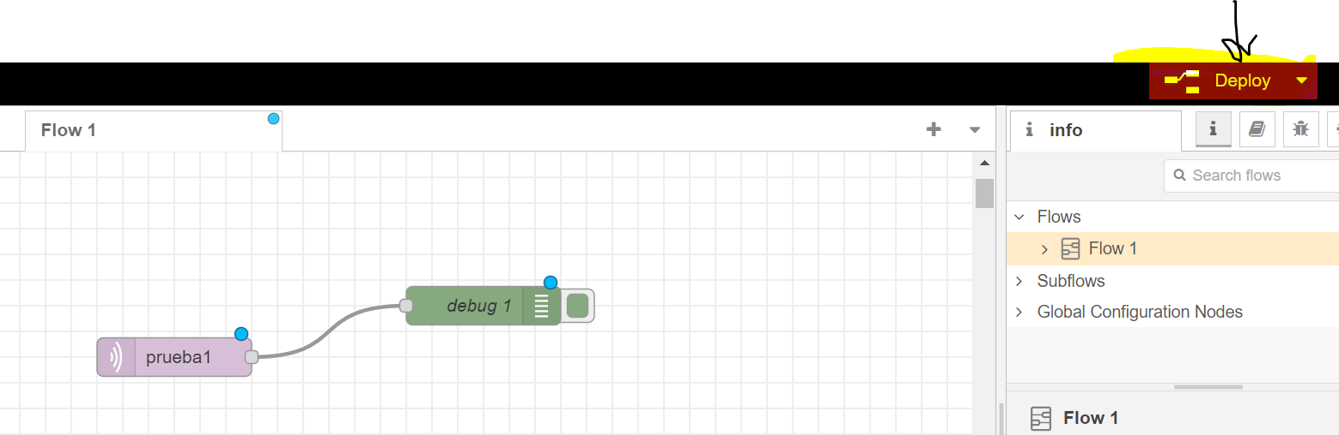

Dar en debug y ejecutar código de ESP32

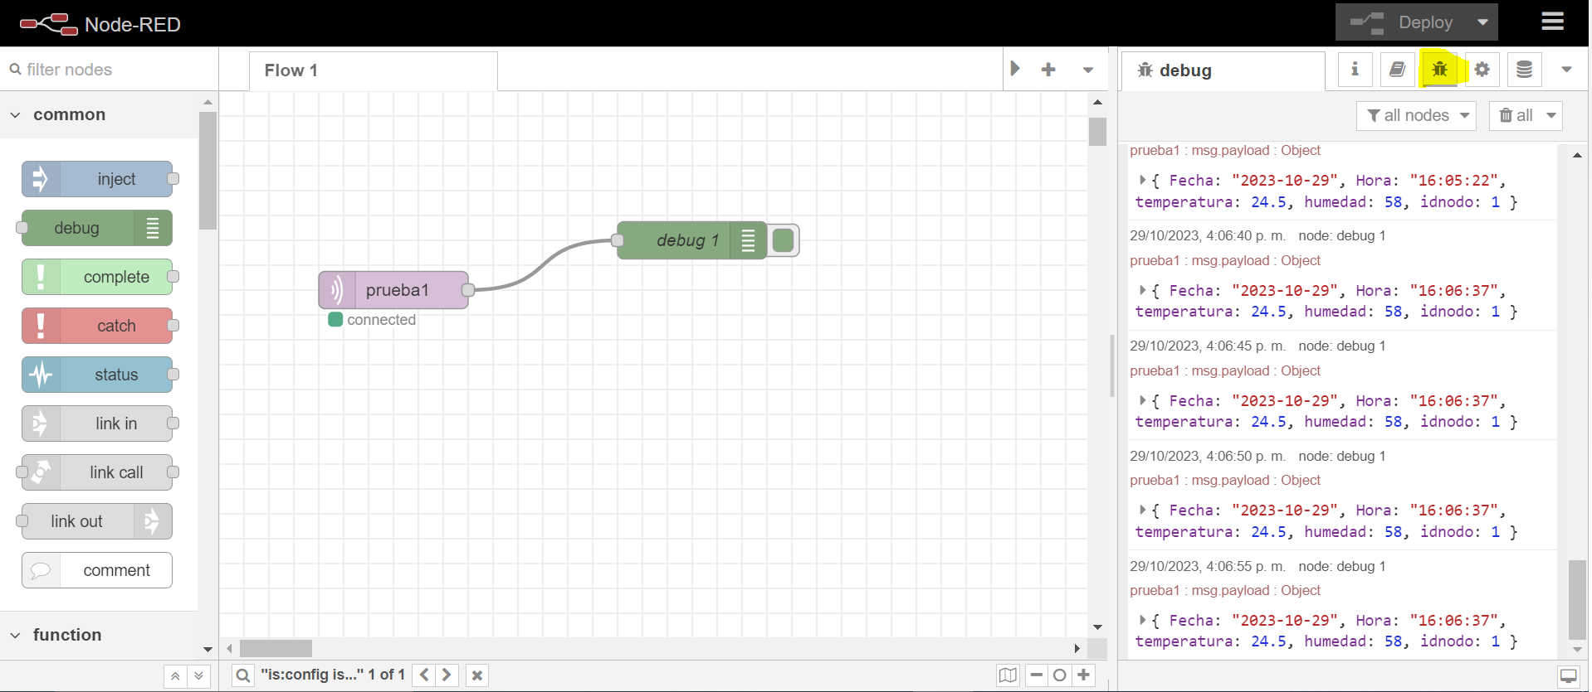

Codigo ESP32 Platformio:

#include <Arduino.h>

#include <ArduinoJson.h>

#include <WiFi.h>

#include <PubSubClient.h>

//LIBRERIAS PARA DHT11 (TEMPERATURA Y HUMEDAD)

#include <Adafruit_Sensor.h>

#include <DHT.h>

//LIBRERIAS PARA FECHA Y HORA

#include <WiFi.h>

#include <NTPClient.h>

#include <WiFiUdp.h>

//DEFINICION DE PINES DHT11

#define DHTPIN 14   // 4 = PIN D4

#define DHTTYPE    DHT11

DHT dht(DHTPIN, DHTTYPE);

// Define NTP Client to get time

WiFiUDP ntpUDP;

NTPClient timeClient(ntpUDP);

// Variables to save date and time

String formattedDate;

String dayStamp;

String timeStamp;

#define mqttUser ""

#define mqttPass ""

#define mqttPort 1883

const char* ssid = "**NAME_WIFI*";//name wifi

const char* password = "*PASSWORD_WIFI*"; // clave de wifi

char mqttBroker[] = "192.168.**.*"; //ip del servidor

char mqttClientId[] = "prueba1"; //cualquier nombre

char inTopic[] = "prueba1";//topcico a suscribirse

void callback(char* topic, byte* payload, unsigned int length) {

  Serial.print("Message arrived [");

  Serial.print(topic);

  Serial.print("] ");

  for (int i=0;i<length;i++) {

  Serial.print((char)payload[i]);

}

  Serial.println();

}

WiFiClient BClient;

PubSubClient client(BClient);

void reconnect() {

// Loop until we're reconnected

  while (!client.connected()) {

  Serial.print("Attempting MQTT connection...");

  // Attempt to connect

  if (client.connect("", mqttUser, mqttPass)) {

  Serial.println("connected");

  // Once connected, publish an announcement...

 // Once connected, publish an announcement...

  float h= dht.readHumidity();

  float t =dht.readTemperature();

  String variable;

  StaticJsonDocument<256> doc;

  doc["Fecha"] = dayStamp;

  doc["Hora"] = timeStamp;

  doc["temperatura"] = t;

  doc["humedad"] = h;

  doc["idnodo"] = 1;

  serializeJson(doc, variable);

  int lon = variable.length()+1;

  Serial.println(variable);

  char datojson[lon];

  variable.toCharArray(datojson, lon);

  client.publish(inTopic,datojson);

  client.disconnect();

  delay(5000);

  // ... and resubscribe

  //client.subscribe("topic2");

  } else {

  Serial.print("failed, rc=");

  Serial.print(client.state());

  Serial.println(" try again in 5 seconds");

  // Wait 5 seconds before retrying

  delay(5000);

}

}

}

void setup_wifi() {

  delay(10);

  // We start by connecting to a WiFi network

  Serial.println();

  Serial.print("Connecting to ");

  Serial.println(ssid);

  WiFi.begin(ssid, password);

  while (WiFi.status() != WL_CONNECTED) {

  delay(500);

  Serial.print(".");

  }

  Serial.println("");

  Serial.println("WiFi connected");

  Serial.println("IP address: ");

  Serial.println(WiFi.localIP());

  // Initialize a NTPClient to get time

  timeClient.begin();

  // Set offset time in seconds to adjust for your timezone, for example:

  // COLOMBIA -5 , entonces -5*3600 ->  -18000

  timeClient.setTimeOffset(-18000); //Thailand +7 = 25200

}

void setup()

{

  Serial.begin(9600); //Serial connection

  setup_wifi(); //WiFi connection

  client.setServer(mqttBroker, mqttPort );

  client.setCallback( callback );

  Serial.println("Setup done");

  delay(1500);

}

void loop(){

    while(!timeClient.update()) {

    timeClient.forceUpdate();

    }

    // The formattedDate comes with the following format:

    // 2018-05-28T16:00:13Z

    // We need to extract date and time

    formattedDate = timeClient.getFormattedDate();

    // Extract date

    int splitT = formattedDate.indexOf("T");

    dayStamp = formattedDate.substring(0, splitT);

    //Serial.print("DATE: ");

    //Serial.println(dayStamp);

    // Extract time

    timeStamp = formattedDate.substring(splitT+1, formattedDate.length()-1);

    if (!client.connected()) {

    reconnect();

    }

    client.loop();

}

**ALMACENAMIENTO Y PROCESAMIENTO DE DATOS**

Para usar mysql en node red dar en el menú en Manage palette :

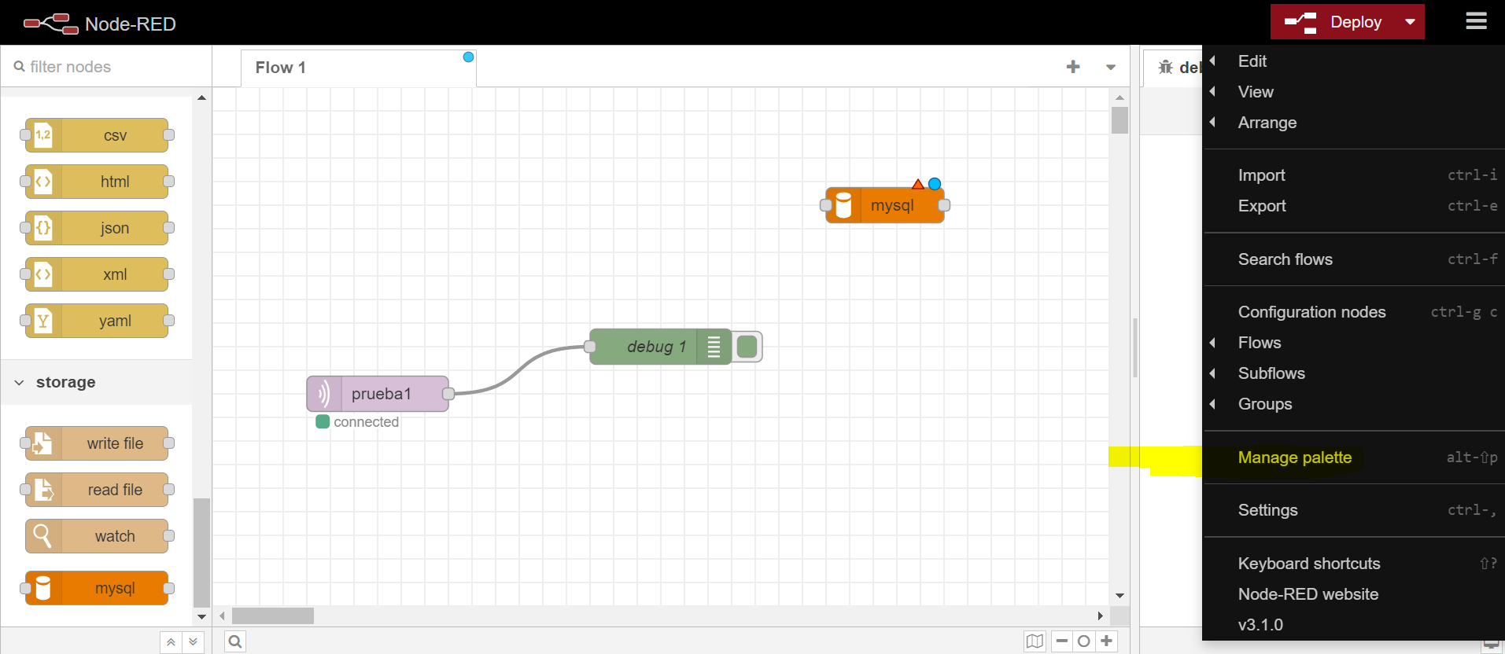

En install se busca mysql y se selecciona el node-red-node-mysql y se instala:

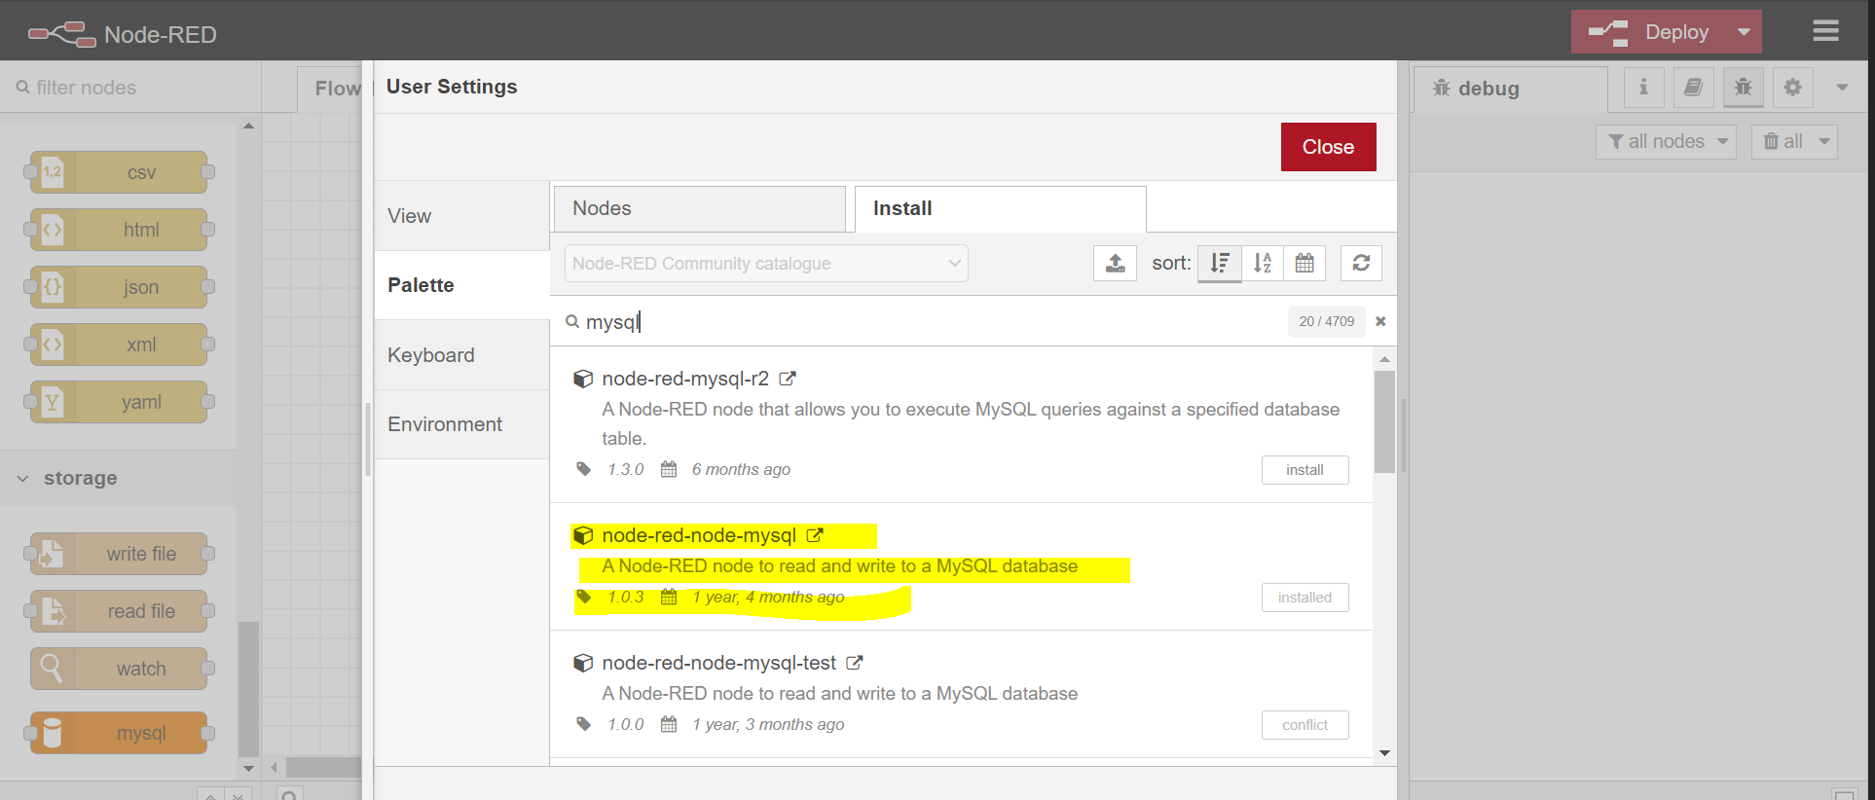

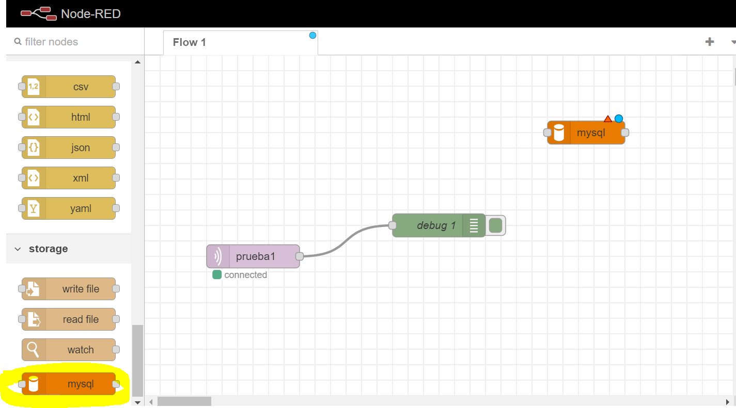

Se clickea mysql y se edita:

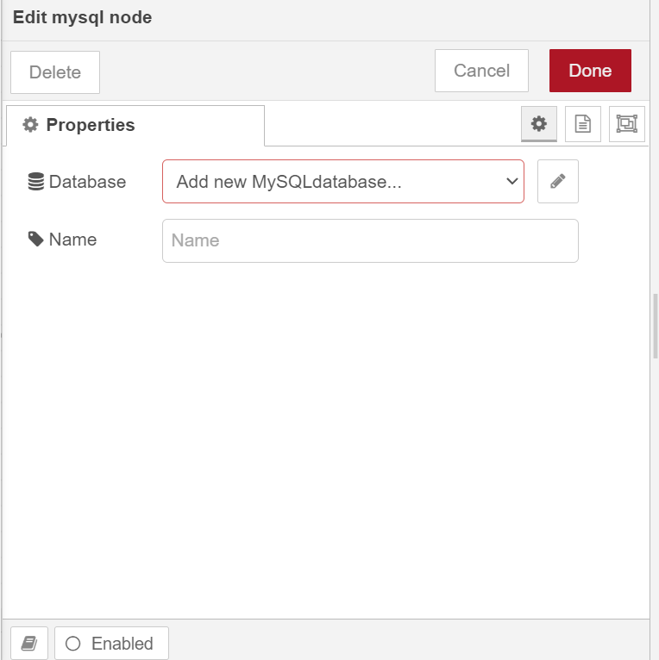

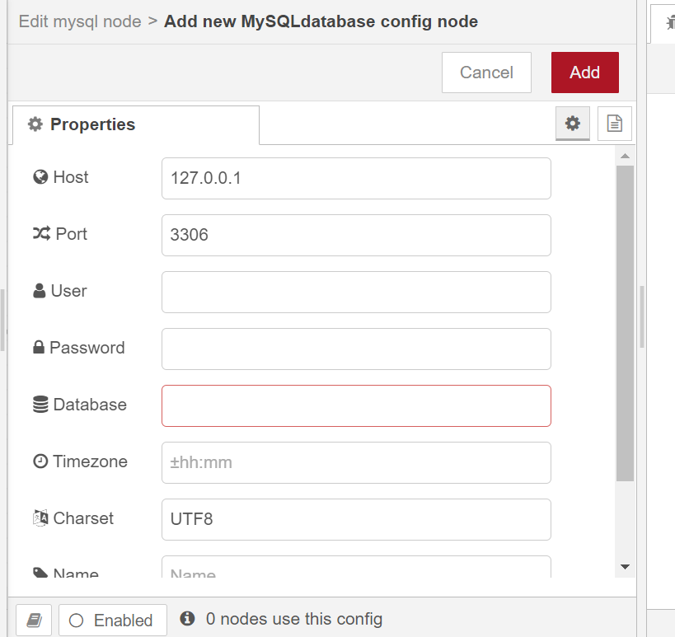

Se crea la base de datos , en este caso sea usa Docker para crear un contenedor de mysql, en el cual el el nombre del contenedor es mymysql , el usuario es root y se le da una contraseña :

docker run --name mymysql -e MYSQL_ROOT_PASSWORD=mypassword -p 3306:3306 -d mysql:latest

Se ingresa al contenedor mymysql:

docker exec -it mymysql bash

Se ingresa a mysql :

mysql -u root -p

Se pone la contraseña y se crea la base de datos llamada “iaiot” :

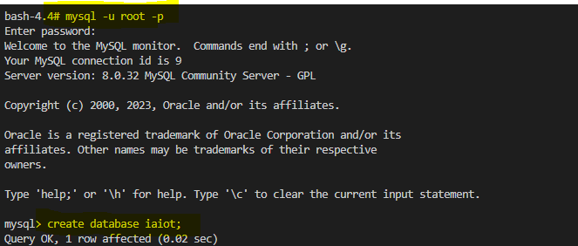

Se crea la tabla “datos” y sus parámetros :

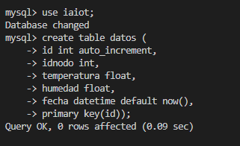

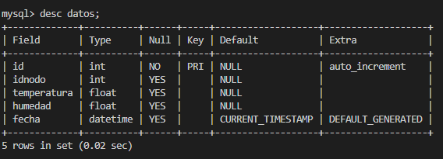

Para node red con mysql :

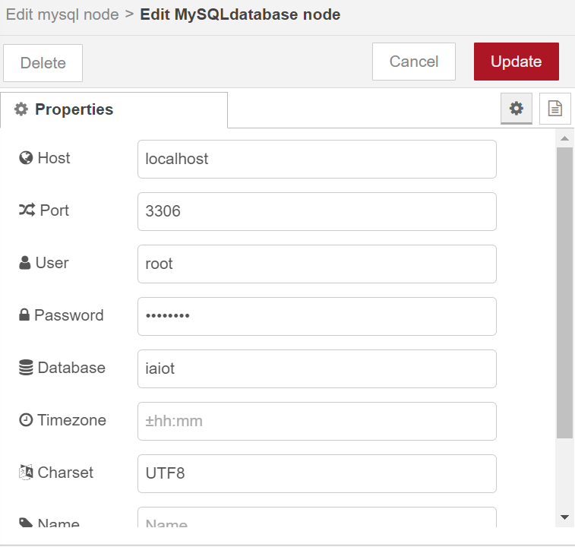

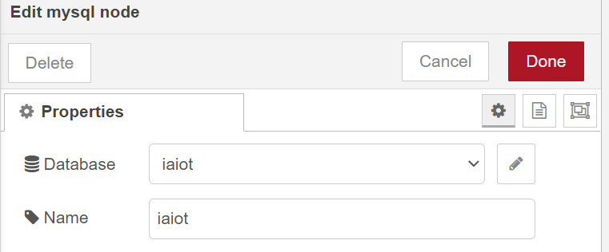

Se pone desploy para observar si se conectó , y se agrega la función :

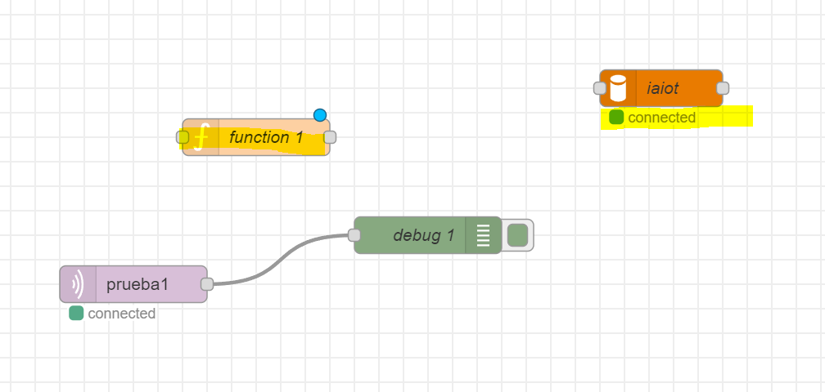

Se edita la función :

El código es el siguiente:

var json = msg.payload;

msg.topic = "insert into datos values (null," + json.idnodo + ","  + json.temperatura + "," + json.humedad +

",now())";

return msg;

Se conecta la función

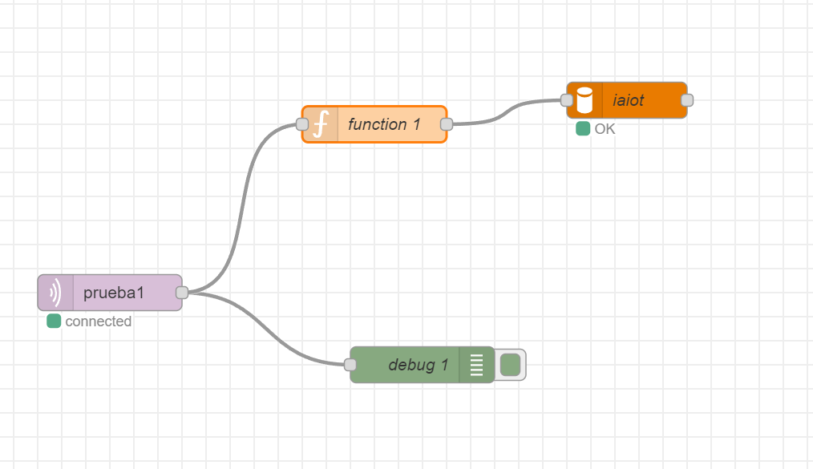

Se ejecuta código ESP32:

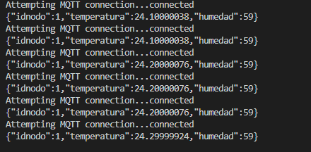

Y se puede visualizar el buen funcionamiento en Node-RED dando en la base de datos un OK :

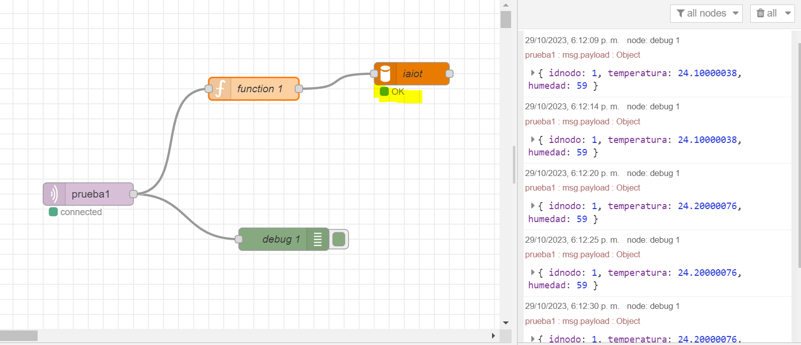

Se visualiza en la base de datos , que fue exitosamente agregado:

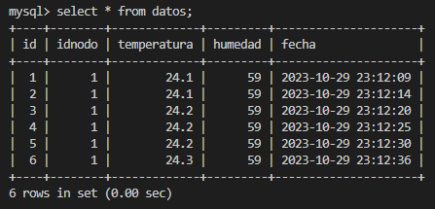

**Usando API REST en Node-RED**

Se agrega el bloque ‘http in’ y dar ruta “/datos” :

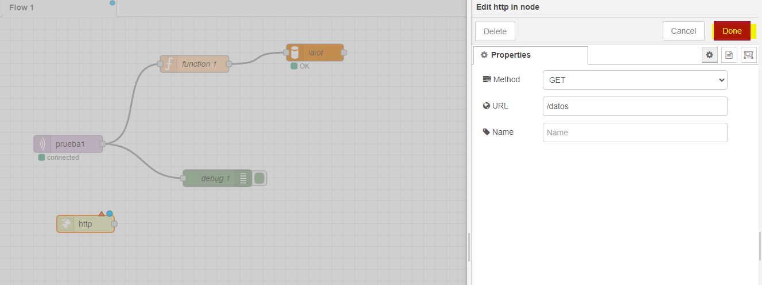

Se agrega una función para esa ruta :

Se da con el siguiente código debido a GET :

msg.topic = "select * from datos";

return msg;



Conectamos de forma exitosa los bloques:

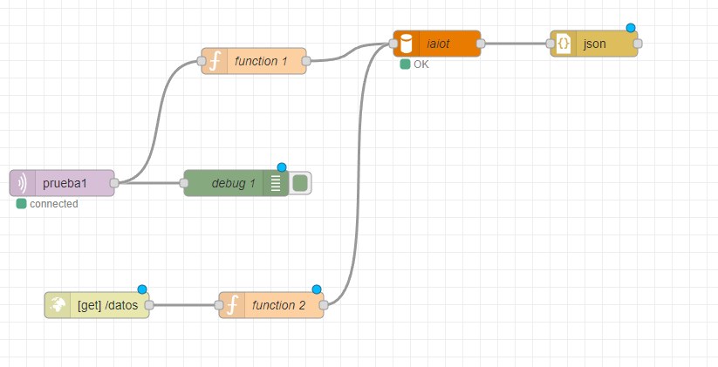

Editamos el JSON para sea formateado a json la respuesta:

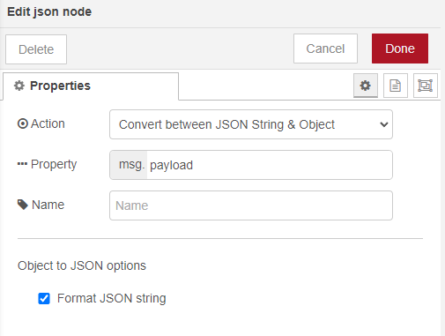

Se agrega “change” para la respuesta http y se edita ‘change’ :

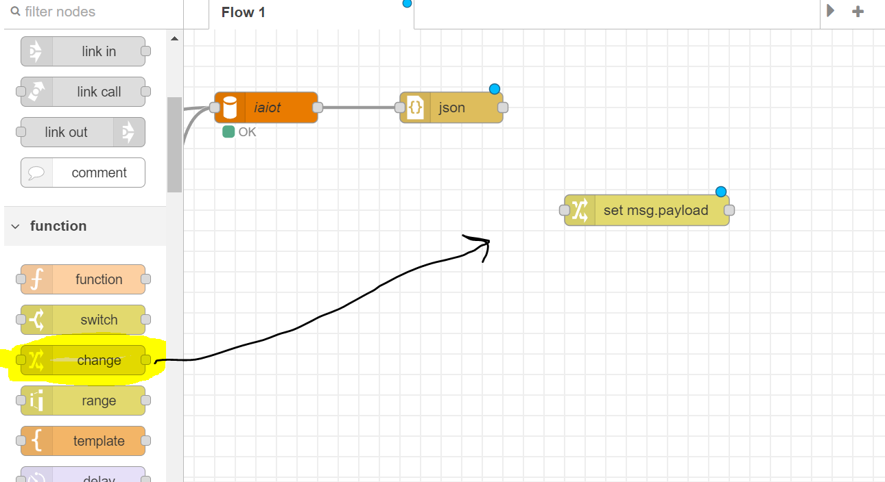

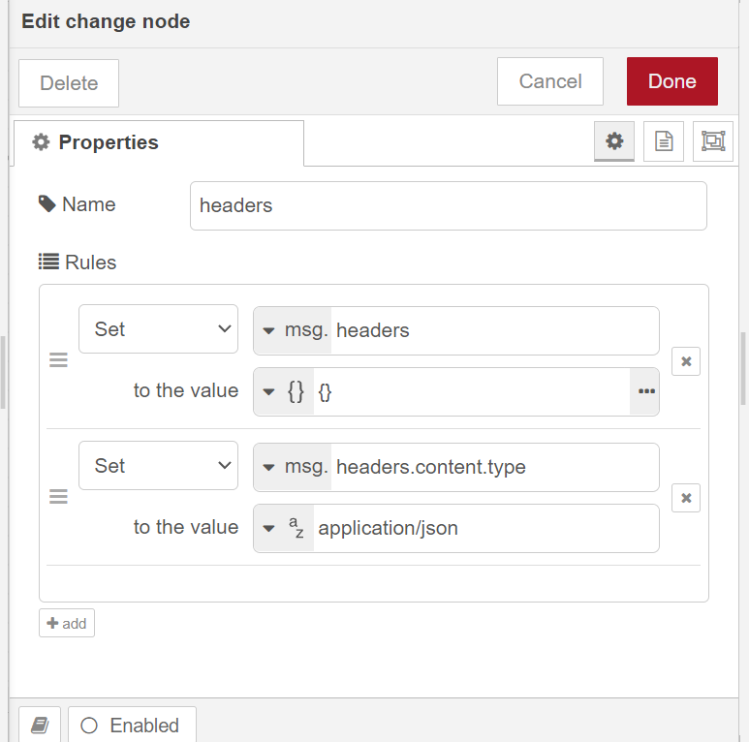

Se agrega por ultimo el http response :

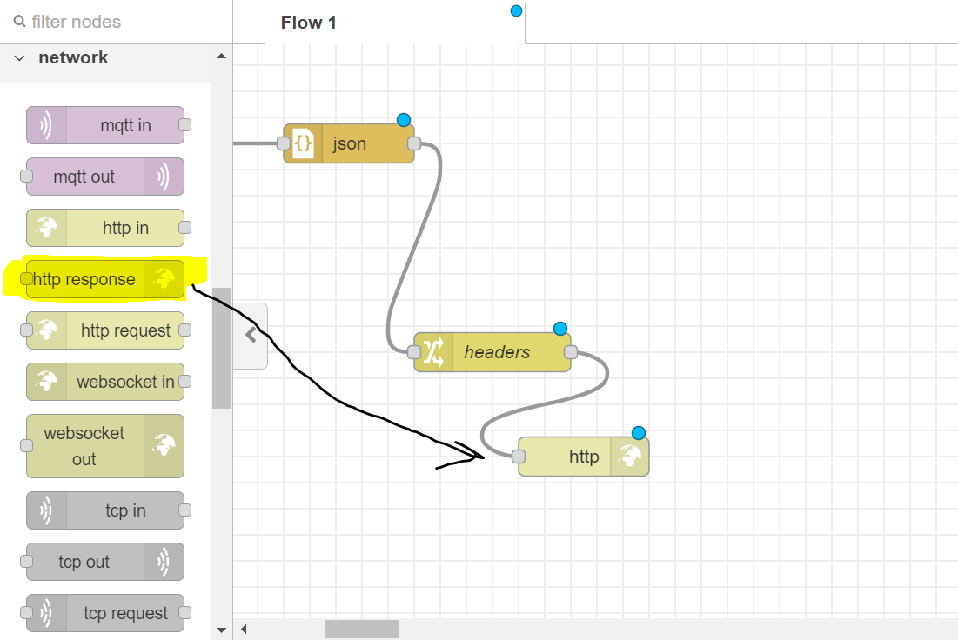

El resultado quedaría así y se le da deploy :

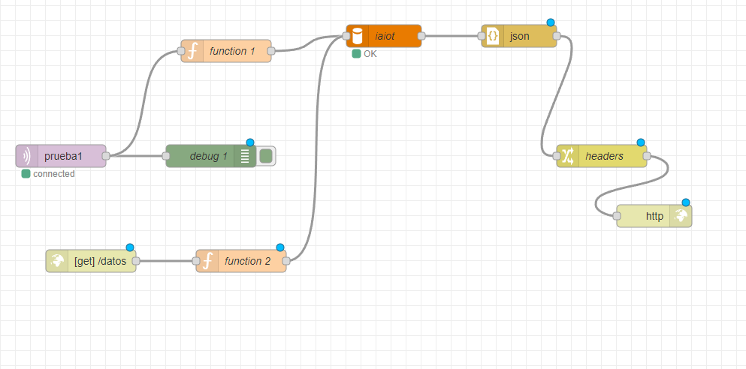

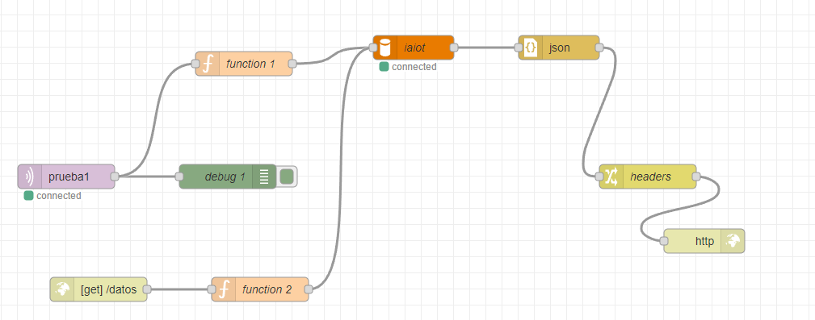

Usando request (ejemplo Postman u otros) en la url con GET :

<http://localhost:1880/datos>



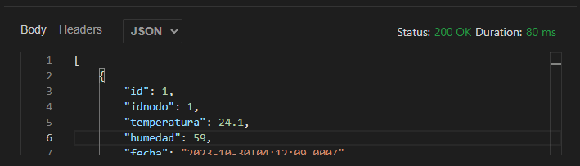

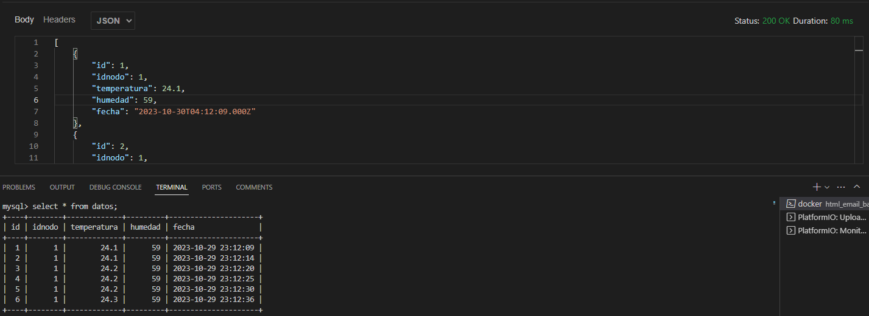

Aquí se muestra toda la respuesta del GET:

[

    {

        "id": 1,

        "idnodo": 1,

        "temperatura": 24.1,

        "humedad": 59,

        "fecha": "2023-10-30T04:12:09.000Z"

    },

    {

        "id": 2,

        "idnodo": 1,

        "temperatura": 24.1,

        "humedad": 59,

        "fecha": "2023-10-30T04:12:14.000Z"

    },

    {

        "id": 3,

        "idnodo": 1,

        "temperatura": 24.2,

        "humedad": 59,

        "fecha": "2023-10-30T04:12:20.000Z"

    },

    {

        "id": 4,

        "idnodo": 1,

        "temperatura": 24.2,

        "humedad": 59,

        "fecha": "2023-10-30T04:12:25.000Z"

    },

    {

        "id": 5,

        "idnodo": 1,

        "temperatura": 24.2,

        "humedad": 59,

        "fecha": "2023-10-30T04:12:30.000Z"

    },

    {

        "id": 6,

        "idnodo": 1,

        "temperatura": 24.3,

        "humedad": 59,

        "fecha": "2023-10-30T04:12:36.000Z"

    }

]

Se agrega otra ruta /datos-id con la función del siguiente código :

var id = msg.payload.id;

msg.topic = "select * from datos where id =" + id;

return msg;

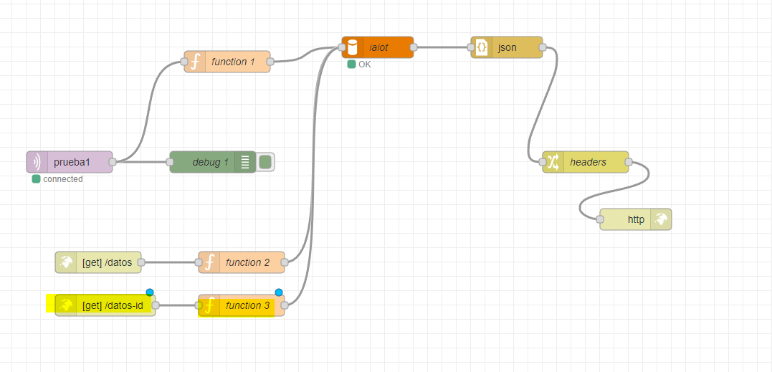

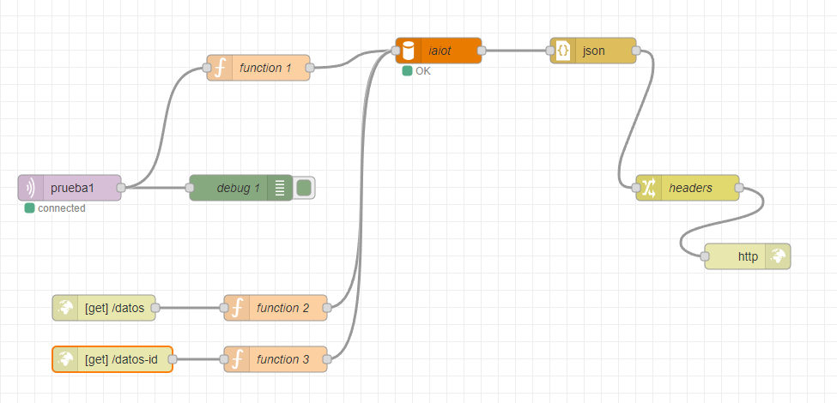

Se realiza el GET con <http://localhost:1880/datos-id?id=2>

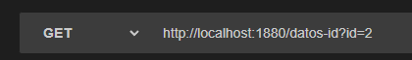

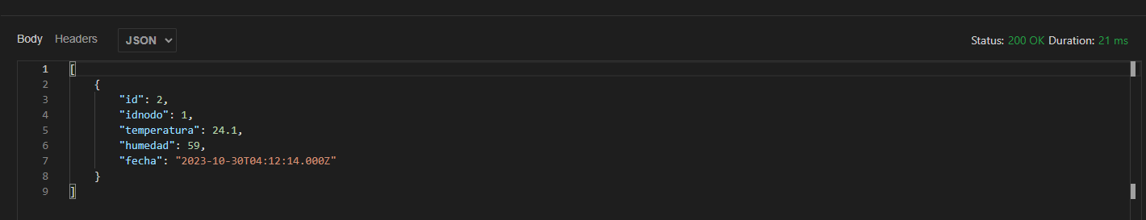

[

    {

        "id": 2,

        "idnodo": 1,

        "temperatura": 24.1,

        "humedad": 59,

        "fecha": "2023-10-30T04:12:14.000Z"

    }

]

Por ultimo se hace un filtro GET de fecha de dos parámetros, de fecha de inicio y fecha de fin .

Por lo cual se crea ruta “/fecha” y se agrega función con el siguiente código :

var fechaInicio = msg.req.query.fechaInicio;

var fechaFin = msg.req.query.fechaFin;

if (fechaInicio && fechaFin) {

    msg.topic = "SELECT * FROM datos WHERE fecha BETWEEN '" + fechaInicio + "' AND '" + fechaFin + "'";

} else {

    msg.topic = "SELECT * FROM datos";

}

return msg;

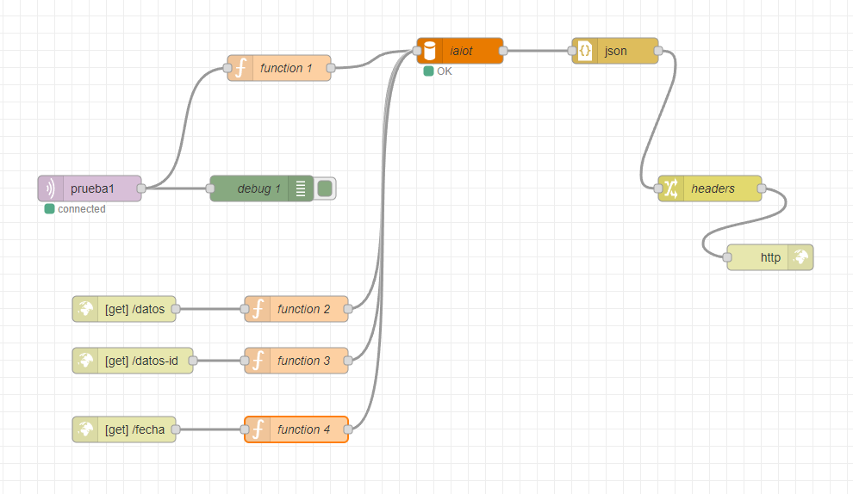

Sabemos que la información guardada es :

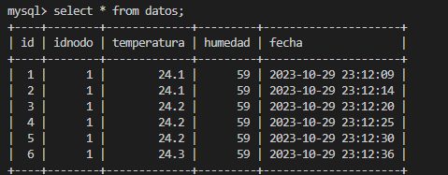

En la url se pone lso parámetros de la fecha y hora , por ejmeplo si queremos de fecha inicio 2023-10-29 23:12:09 y hasta 2023-10-29 23:12:20 , se pone en el request :

http://localhost:1880/fecha?fechaInicio=2023-10-29 23:12:09 &fechaFin=2023-10-29 23:12:20

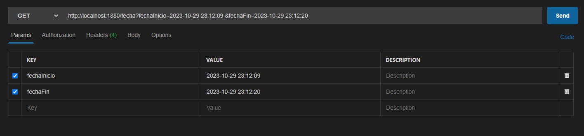

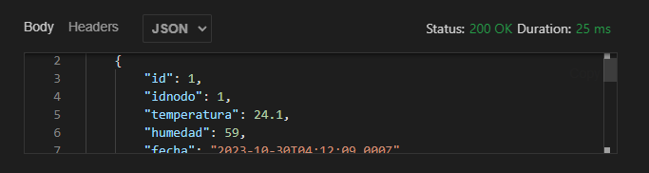

La salida es :

[

    {

        "id": 1,

        "idnodo": 1,

        "temperatura": 24.1,

        "humedad": 59,

        "fecha": "2023-10-30T04:12:09.000Z"

    },

    {

        "id": 2,

        "idnodo": 1,

        "temperatura": 24.1,

        "humedad": 59,

        "fecha": "2023-10-30T04:12:14.000Z"

    },

    {

        "id": 3,

        "idnodo": 1,

        "temperatura": 24.2,

        "humedad": 59,

        "fecha": "2023-10-30T04:12:20.000Z"

    }

]

Que es correctamente a los datos



Codigo ESP32 Platformio :

#include <Arduino.h>

#include <ArduinoJson.h>

#include <WiFi.h>

#include <PubSubClient.h>

//LIBRERIAS PARA DHT11 (TEMPERATURA Y HUMEDAD)

#include <Adafruit_Sensor.h>

#include <DHT.h>

//LIBRERIAS PARA FECHA Y HORA

#include <WiFi.h>

#include <NTPClient.h>

#include <WiFiUdp.h>

//DEFINICION DE PINES DHT11

#define DHTPIN 14   // 4 = PIN D4

#define DHTTYPE    DHT11

DHT dht(DHTPIN, DHTTYPE);

// Define NTP Client to get time

WiFiUDP ntpUDP;

NTPClient timeClient(ntpUDP);

// Variables to save date and time

String formattedDate;

String dayStamp;

String timeStamp;

#define mqttUser ""

#define mqttPass ""

#define mqttPort 1883

const char* ssid = "**NAME_WIFI*";//name wifi

const char* password = "*PASSWORD_WIFI*"; // clave de wifi

char mqttBroker[] = "192.168.**.*"; //ip del servidor

char mqttClientId[] = "prueba1"; //cualquier nombre

char inTopic[] = "prueba1";//topcico a suscribirse

void callback(char* topic, byte* payload, unsigned int length) {

  Serial.print("Message arrived [");

  Serial.print(topic);

  Serial.print("] ");

  for (int i=0;i<length;i++) {

  Serial.print((char)payload[i]);

}

  Serial.println();

}

WiFiClient BClient;

PubSubClient client(BClient);

void reconnect() {

// Loop until we're reconnected

  while (!client.connected()) {

  Serial.print("Attempting MQTT connection...");

  // Attempt to connect

  if (client.connect("", mqttUser, mqttPass)) {

  Serial.println("connected");

  // Once connected, publish an announcement...

 // Once connected, publish an announcement...

  float h= dht.readHumidity();

  float t =dht.readTemperature();

  String variable;

  StaticJsonDocument<256> doc;

 /*  doc["Fecha"] = dayStamp;

  doc["Hora"] = timeStamp; */

  doc["idnodo"] = 1;

  doc["temperatura"] = t;

  doc["humedad"] = h;

  serializeJson(doc, variable);

  int lon = variable.length()+1;

  Serial.println(variable);

  char datojson[lon];

  variable.toCharArray(datojson, lon);

  client.publish(inTopic,datojson);

  client.disconnect();

  delay(5000);

  // ... and resubscribe

  //client.subscribe("topic2");

  } else {

  Serial.print("failed, rc=");

  Serial.print(client.state());

  Serial.println(" try again in 5 seconds");

  // Wait 5 seconds before retrying

  delay(5000);

}

}

}

void setup_wifi() {

  delay(10);

  // We start by connecting to a WiFi network

  Serial.println();

  Serial.print("Connecting to ");

  Serial.println(ssid);

  WiFi.begin(ssid, password);

  while (WiFi.status() != WL_CONNECTED) {

  delay(500);

  Serial.print(".");

  }

  Serial.println("");

  Serial.println("WiFi connected");

  Serial.println("IP address: ");

  Serial.println(WiFi.localIP());

  // Initialize a NTPClient to get time

  timeClient.begin();

  // Set offset time in seconds to adjust for your timezone, for example:

  // COLOMBIA -5 , entonces -5*3600 ->  -18000

  timeClient.setTimeOffset(-18000); //Thailand +7 = 25200

}

void setup()

{

  Serial.begin(9600); //Serial connection

  setup_wifi(); //WiFi connection

  client.setServer(mqttBroker, mqttPort );

  client.setCallback( callback );

  Serial.println("Setup done");

  delay(1500);

}

void loop(){

    while(!timeClient.update()) {

    timeClient.forceUpdate();

    }

    // The formattedDate comes with the following format:

    // 2018-05-28T16:00:13Z

    // We need to extract date and time

    formattedDate = timeClient.getFormattedDate();

    // Extract date

    int splitT = formattedDate.indexOf("T");

    dayStamp = formattedDate.substring(0, splitT);

    //Serial.print("DATE: ");

    //Serial.println(dayStamp);

    // Extract time

    timeStamp = formattedDate.substring(splitT+1, formattedDate.length()-1);

    if (!client.connected()) {

    reconnect();

    }

    client.loop();

}

**FASE DE VISUALIZACION WEB**

Creación de tabla de usuarios

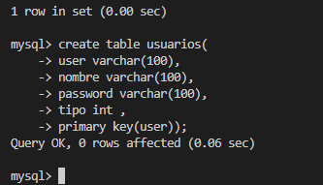

Creación tabla nodos :

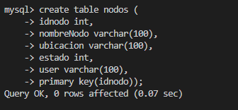

Se usa 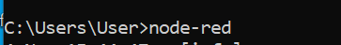 para ejecutar node red:

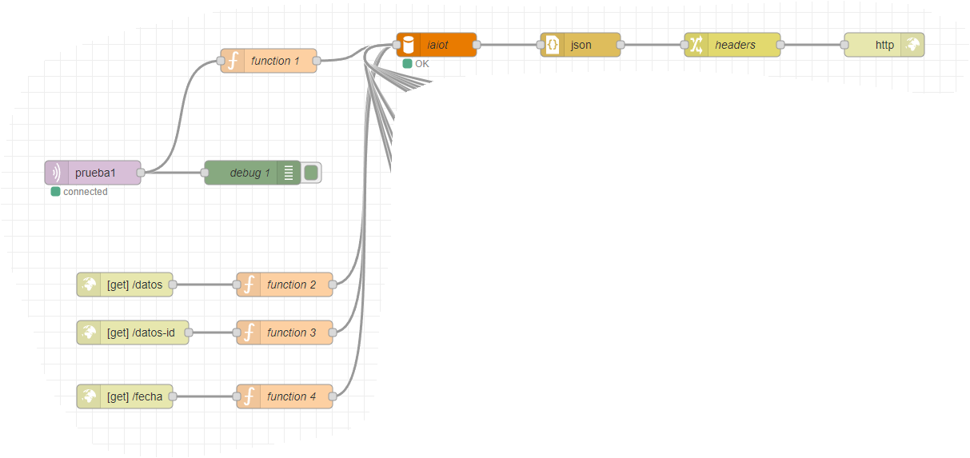

Se cre la primera ruta y función

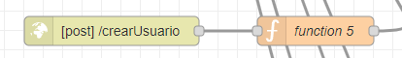

var user = msg.payload.user;

var nombre = msg.payload.nombre;

var pass = msg.payload.password;

var tipo = msg.payload.tipo;

msg.topic = `insert into usuarios values ("${user}","${nombre}","${pass}",${tipo})`;

return msg;

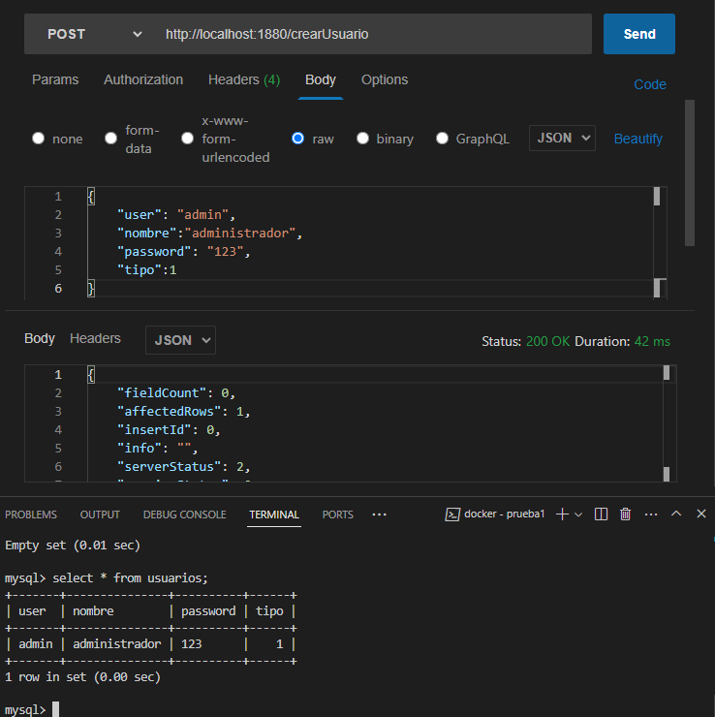

Se crea ruta y función

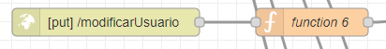

var user = msg.payload.user;

var nombre = msg.payload.nombre;

var pass = msg.payload.password;

var tipo = msg.payload.tipo;

msg.topic = `update usuarios set nombre="${nombre}", password="${pass}", tipo=${tipo} where user="${user}"`;

return msg;

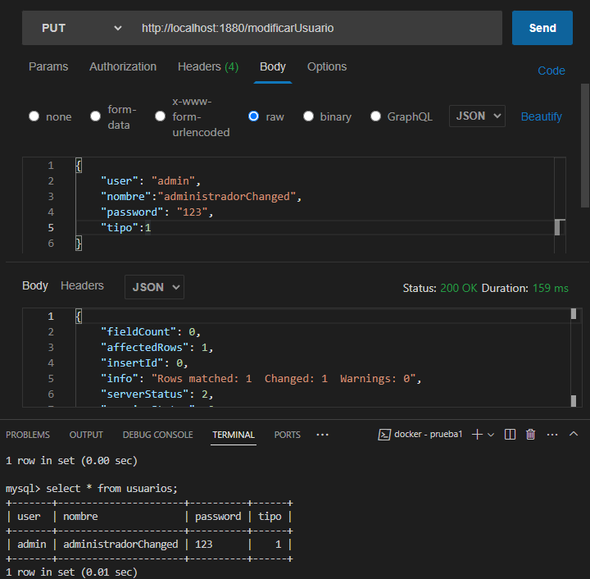

Se crea ruta y función

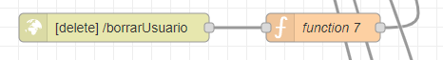

var user = msg.payload.user;

msg.topic = `delete from usuarios where user="${user}"`;

return msg;

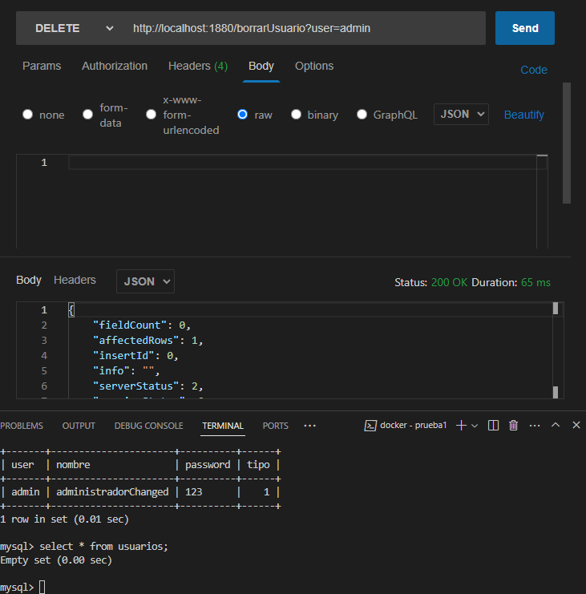

Se crea ruta y función

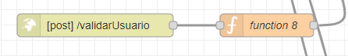

var user = msg.payload.user;

var pass = msg.payload.password;

msg.topic = `select * from usuarios where user="${user}" and password="${pass}"`;

return msg;

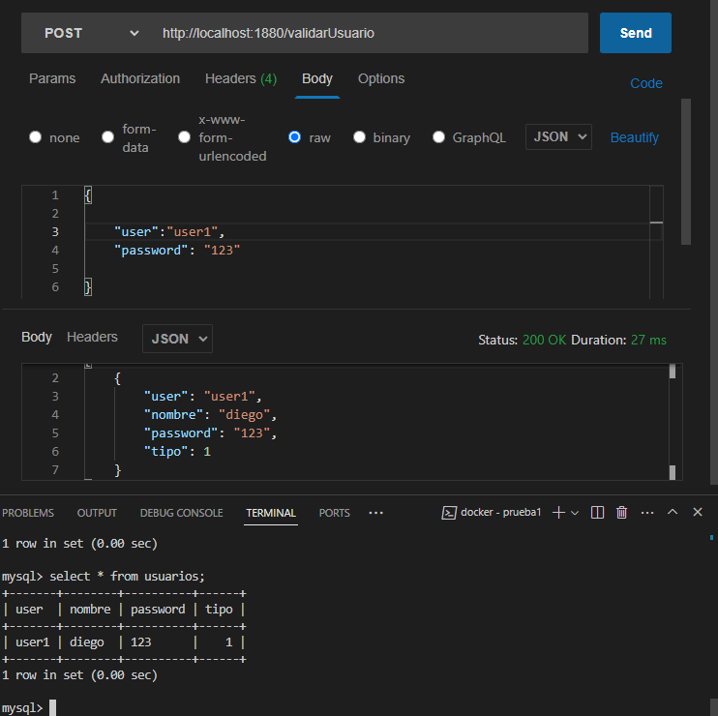

Se crea ruta y función

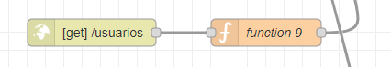

msg.topic = "select * from usuarios";

return msg;

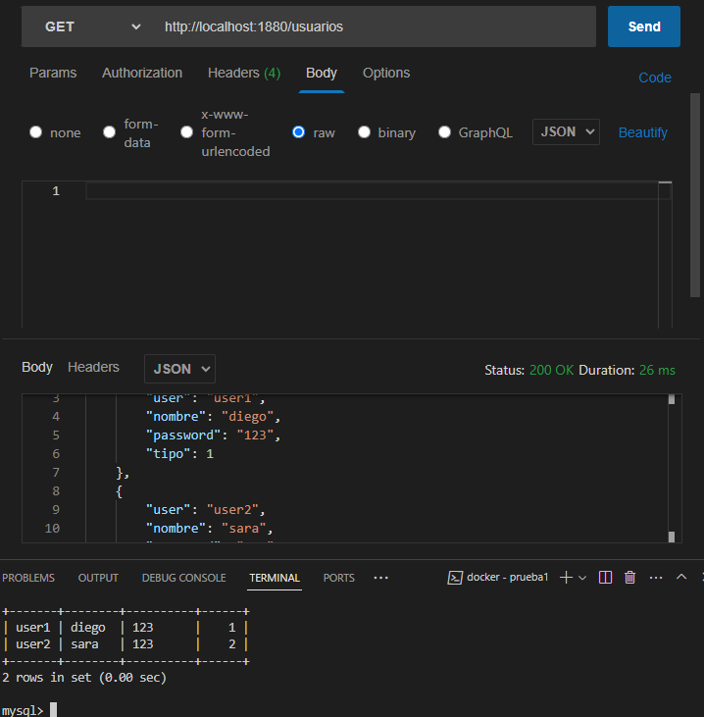

Se crea ruta y función

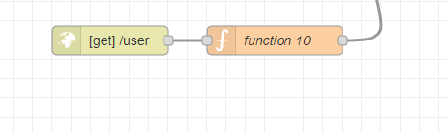

var user = msg.payload.user;

msg.topic = `select * from usuarios where user="${user}"`;

return msg;

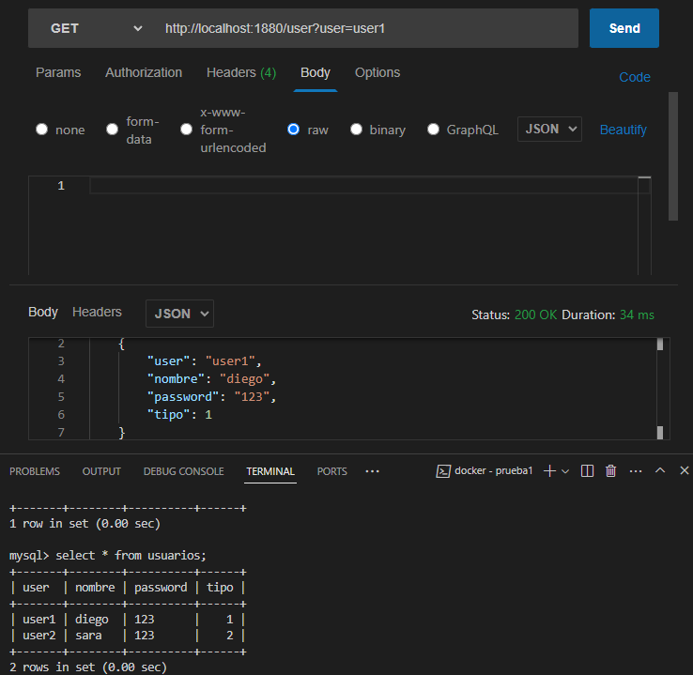

Se crea ruta y función

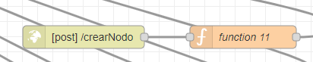

var idnodo = msg.payload.idnodo;

var nombre = msg.payload.nombre;

var ubic = msg.payload.ubicacion;

var estado = msg.payload.estado;

var user = msg.payload.user;

msg.topic = `insert into nodos values (${idnodo},"${nombre}","${ubic}",${estado},"${user}")`;

return msg;

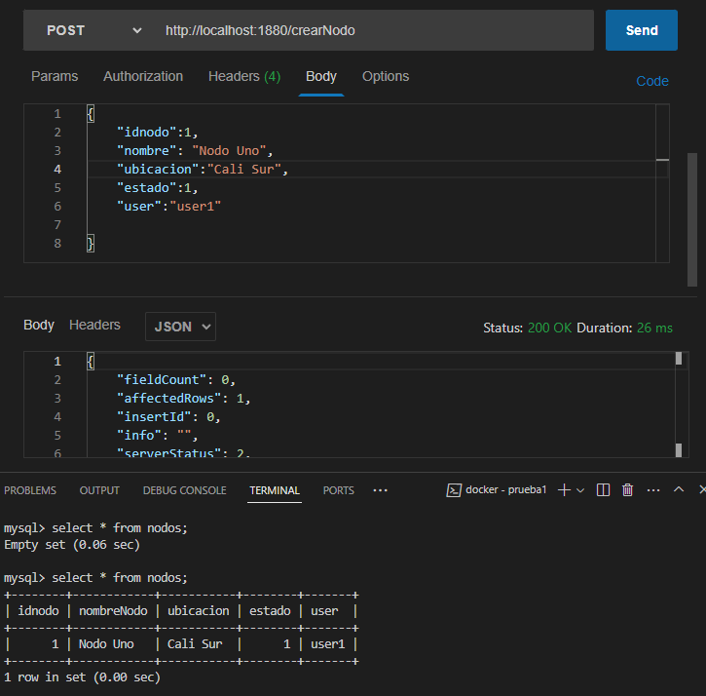

Se crea ruta y función

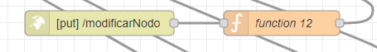

var idnodo = msg.payload.idnodo;

var nombre = msg.payload.nombre;

var ubic = msg.payload.ubicacion;

var estado = msg.payload.estado;

var user = msg.payload.user;

msg.topic = `update  nodos set nombreNodo="${nombre}",ubicacion="${ubic}",estado="${estado}",user="${user}" where idnodo=${idnodo}`;

return msg;

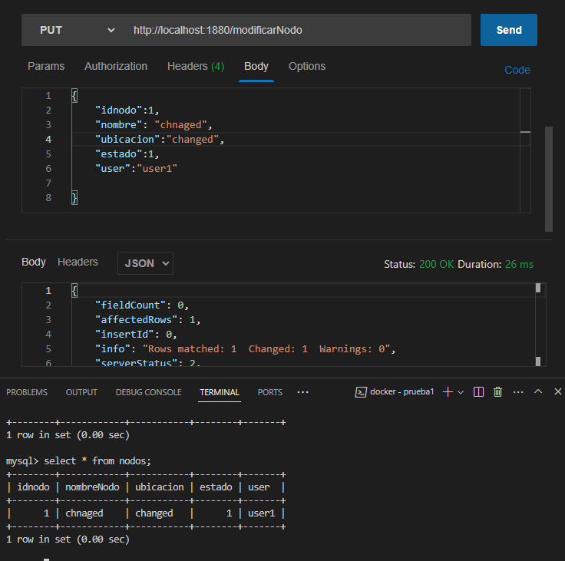

Se crea ruta y función

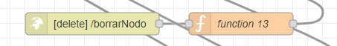

var idnodo = msg.payload.idnodo;

msg.topic = `delete from nodos where idnodo="${idnodo}"`;

return msg;

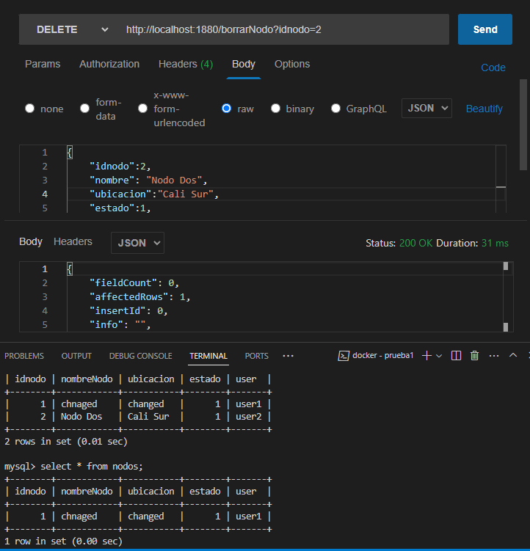

Se crea ruta y función

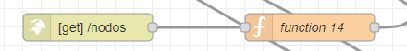

msg.topic = "select * from nodos";

return msg;

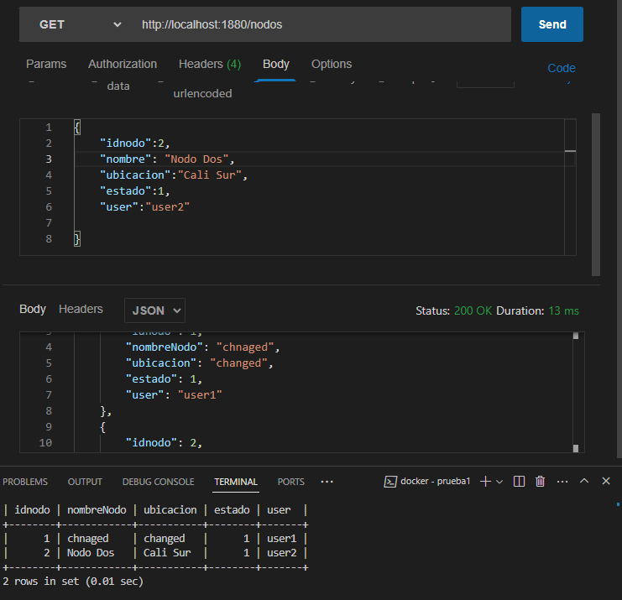

Se crea ruta y función

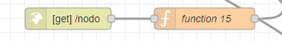

var idnodo = msg.payload.idnodo;

msg.topic = "select * from nodos where idnodo=" + idnodo;

return msg;

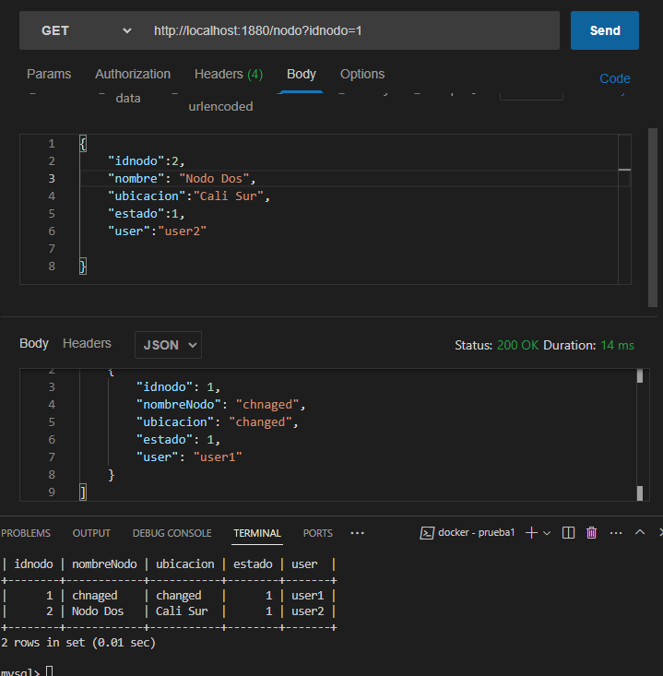

Se crea ruta y función

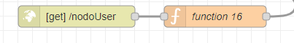

var user = msg.payload.user;

msg.topic = `select * from nodos where user ="${user}"`;

return msg;

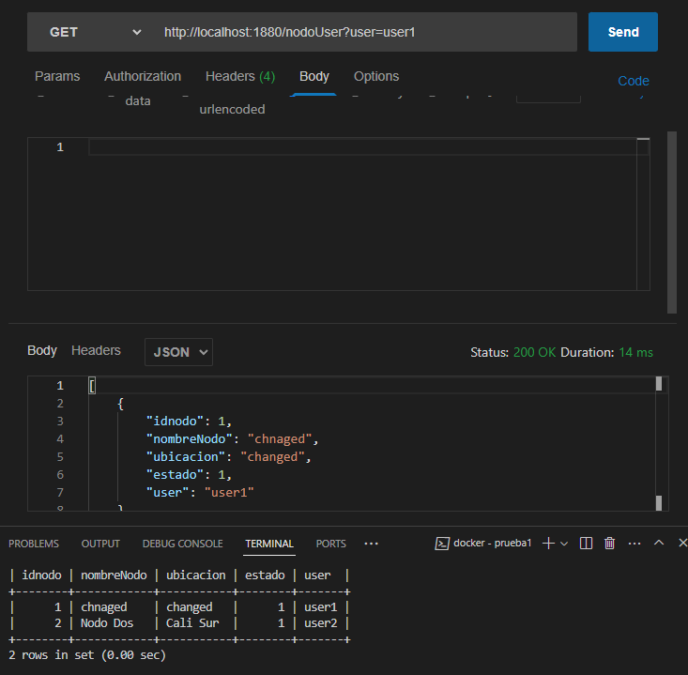

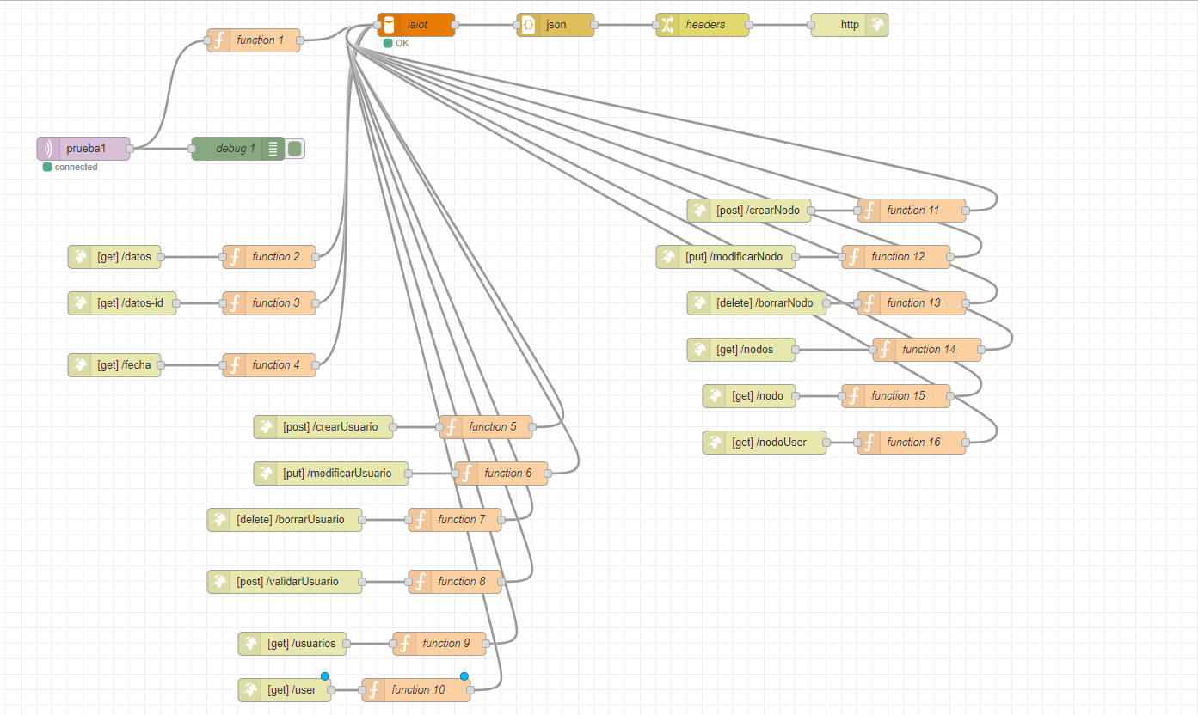

Este proyecto de node-red también se puede importar en el cual esta en un nodered.json

Para visualizar la información de una forma didáctica se crean archivos html y php para la parte backend , en este caso ya que se tenia Docker , para evitar instalar php y apache se creo un docker-compose.yml , en el cual hay una imagen que tiene php y apache juntos.

version: '3'

services:

  webserver:

    image: php:7.4-apache  # Utilizamos una imagen que incluye PHP y Apache

    ports:

      - "80:80"  # Mapeamos el puerto 80 del contenedor al puerto 80 del host

    volumes:

      - C:\path-to\php-files:/var/www/html

Pero como lso archivos php daban a la ruta de localhost se debe cambiar a la ip del pc , por ejemplo si en el archivo ingresar.php esta :

    // URL de la solicitud POST

    $url = 'http://localhost:1880/validarUsuario';

Tocaria cambiarlo por la ip del pc

    // URL de la solicitud POST

    $url = 'http://IP_DE_LOCAL:1880/validarUsuario';

Y así con los demás archivo que tenga la ruta .

Teniendo ya todos los archivos ordenados en en el mimo directorio del Docker compose

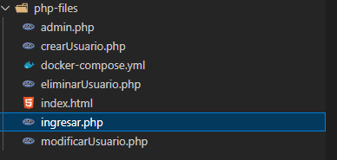

Se realiza “docker-compose up”

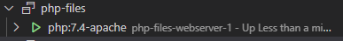

Y dirigiendo al localhost se visualiza:

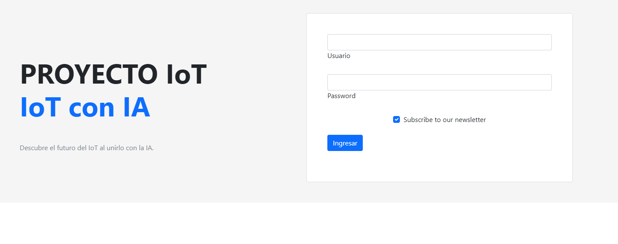

Recorda que en el mysql es :

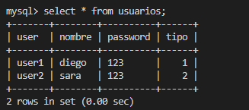

Por eso se intenta ingresar con el user1

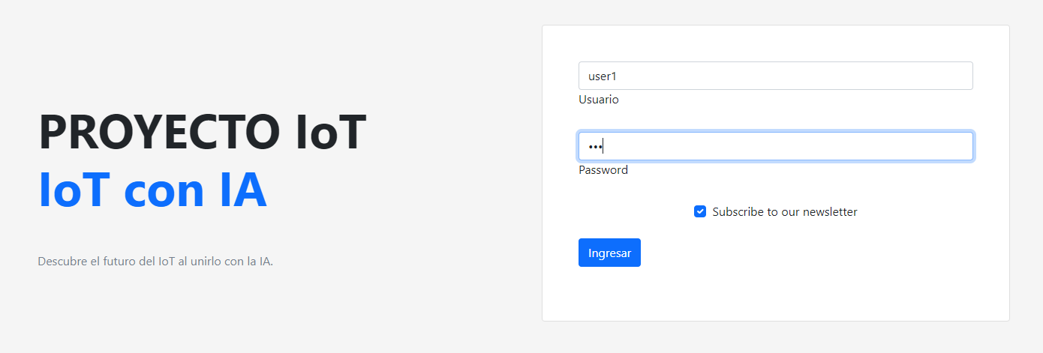

Como admin tendrá esta interfaz en el cual puede crear , modificar s y eliminar usuarios y nodos, y puede dar una visualización de todos los datos.

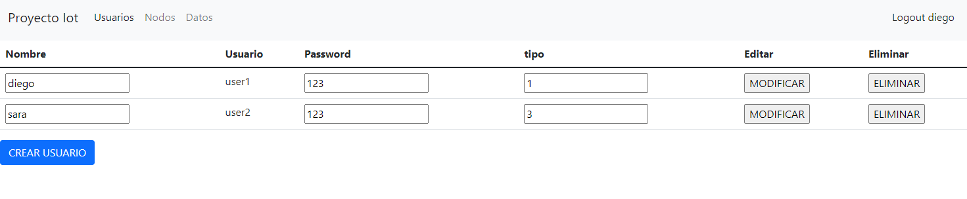

Dando crear usuario:

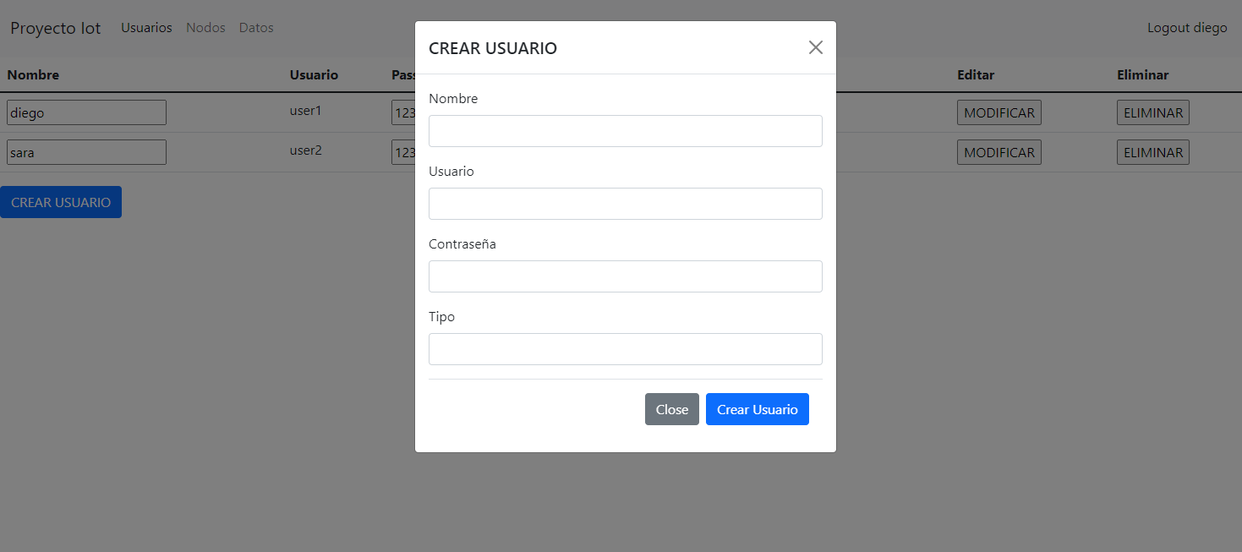

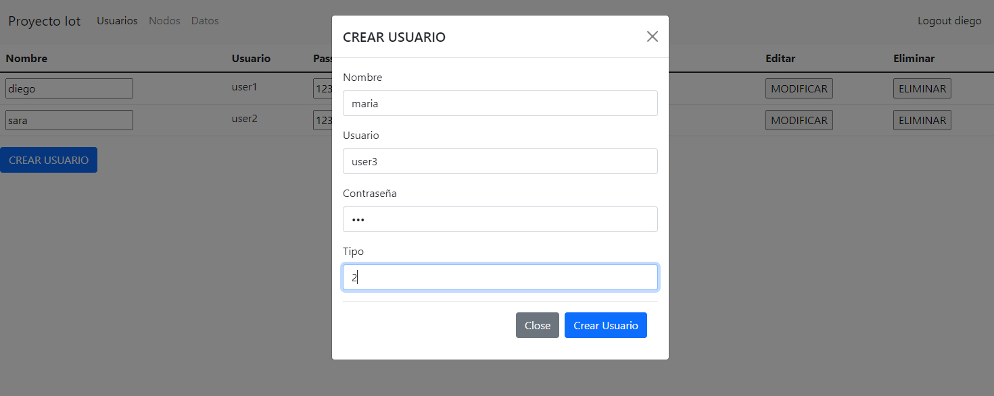

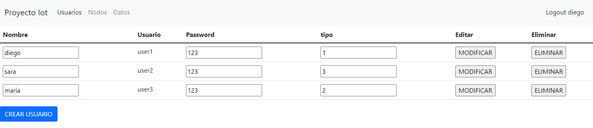

Se evidencia la creación del usuario en la base de datos

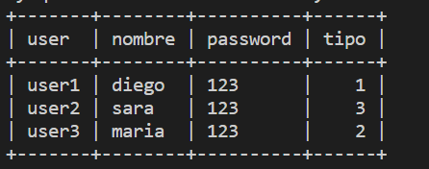

Si se quisiera modificar por ejemplo un usuario en este caso el user 3 maria con el tipo ahora de 4 :

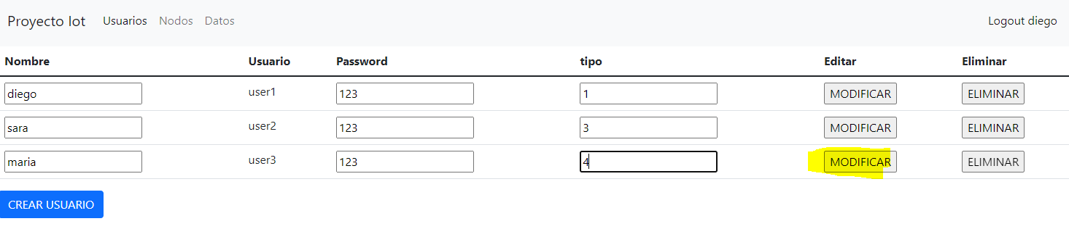

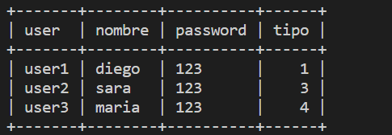

Y eliminándolo

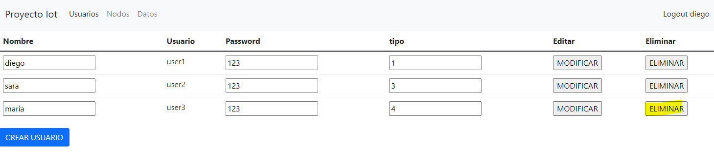

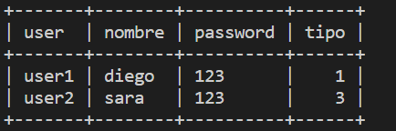

Lo mismo se puede hacer con los nodos:

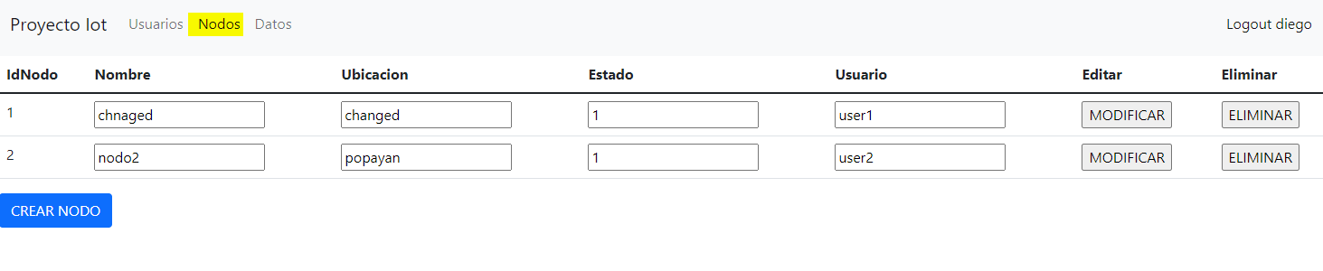

Se crea un nodo

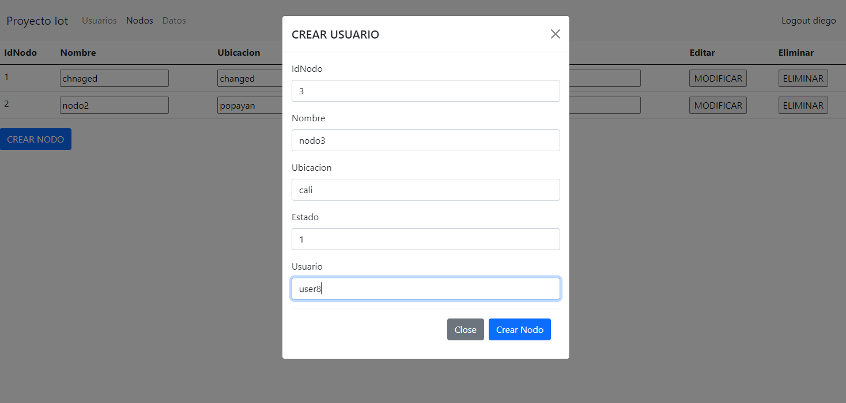

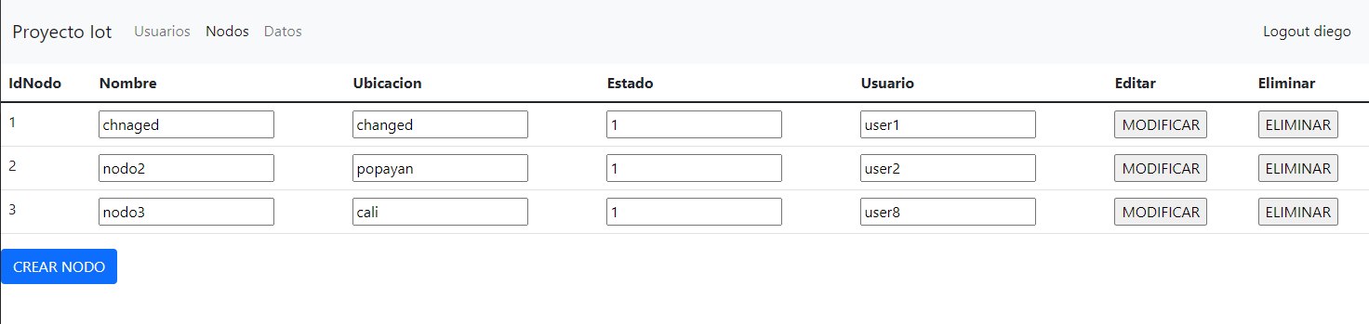

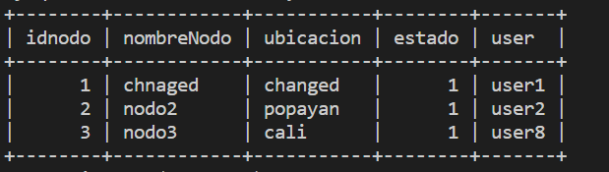

Ahora modificar el usuario del idnodo 3 :

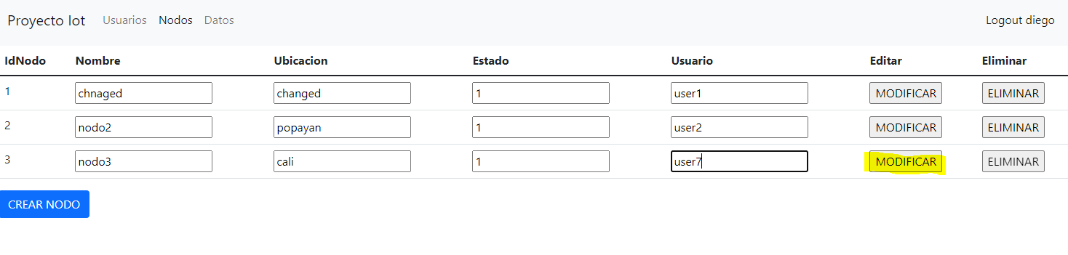

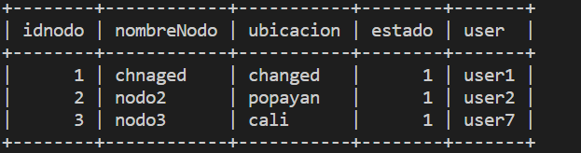

Y eliminar

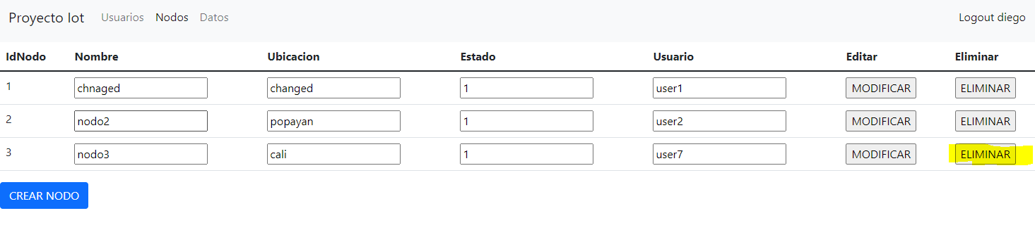 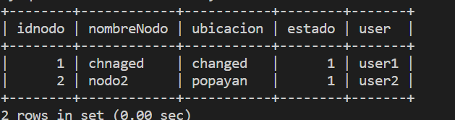

En Datos se puede observar la visualizacion de diferentes formas de todos los datos:



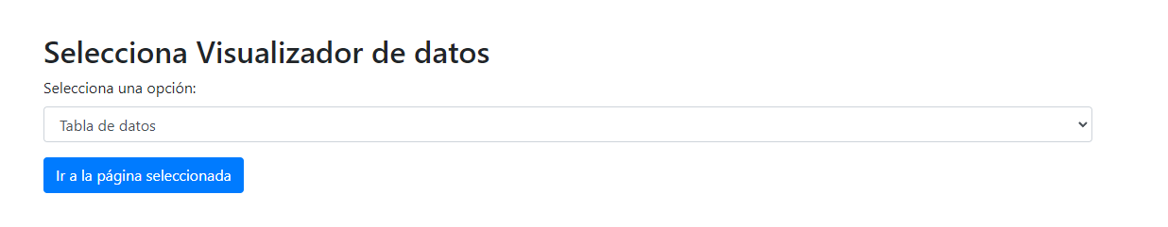

Se selecciona la forma de visualización y se le da click en “ir a la pagina seleccionada” , en este caso Tabla de datos:

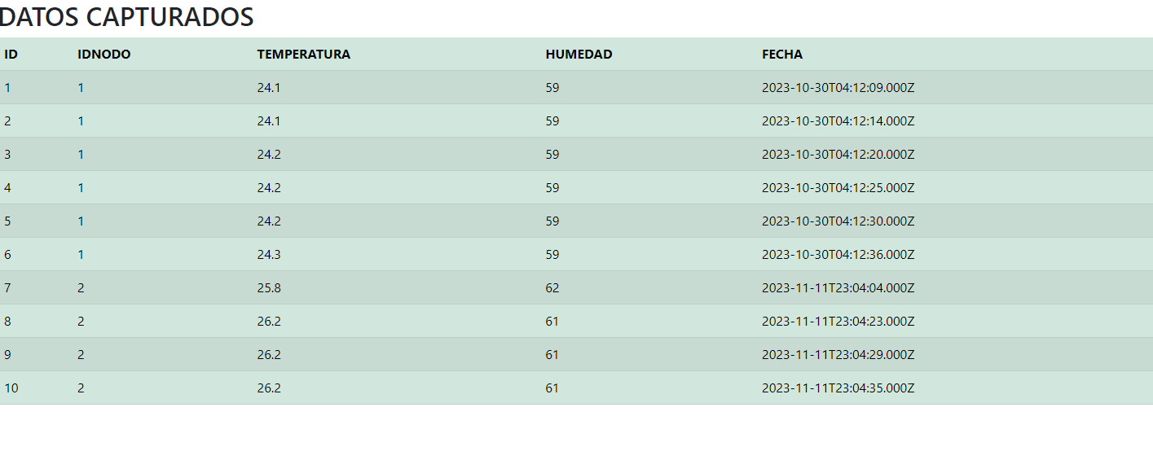

En Cards datos se visualiza :

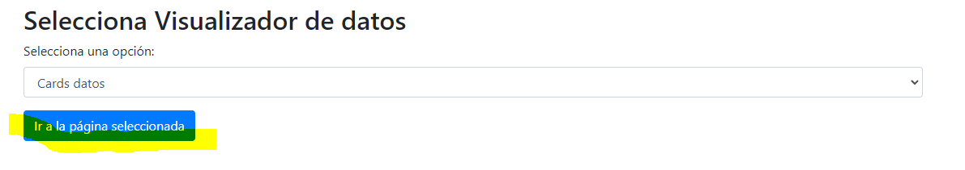

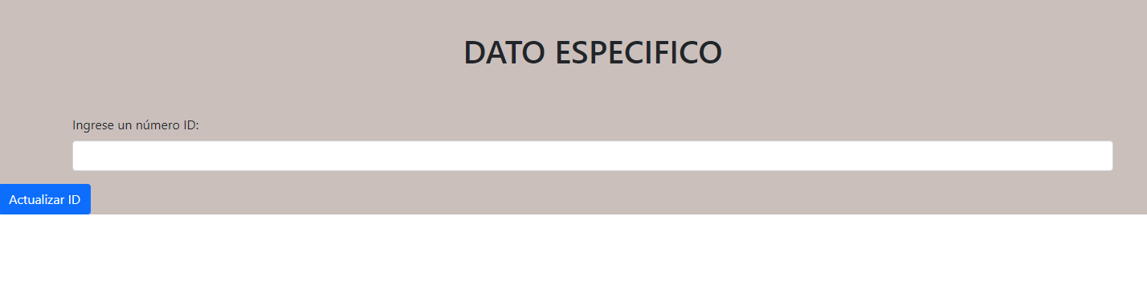

Se indica el id a observar , en este caso el 1

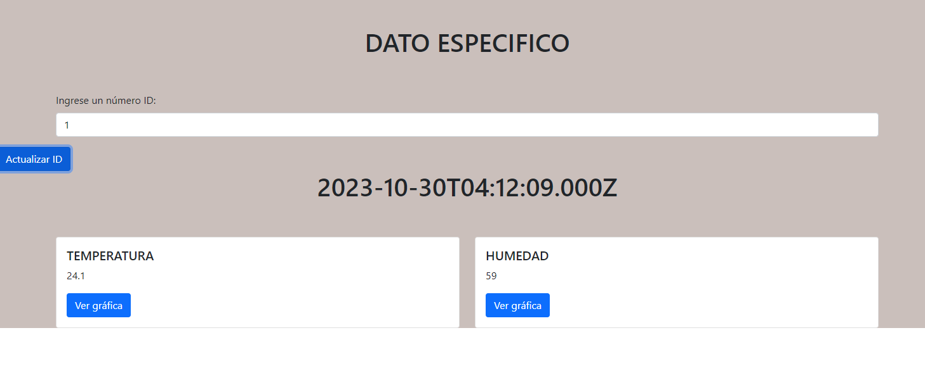

Se observa la fecha , temperatura y humedad en ese id especifico .

En ver grafica se visualiza todos los datos de temperatura y humedad respectivos

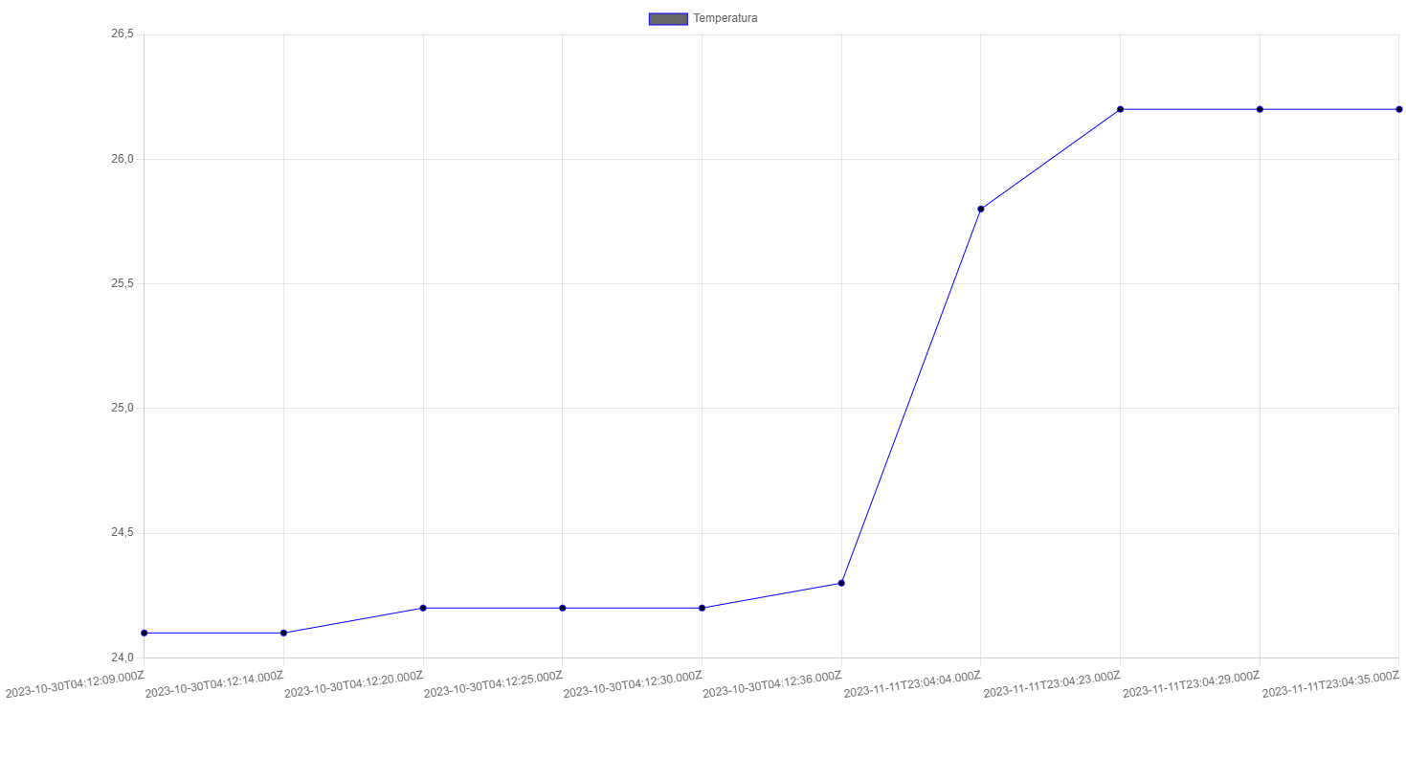

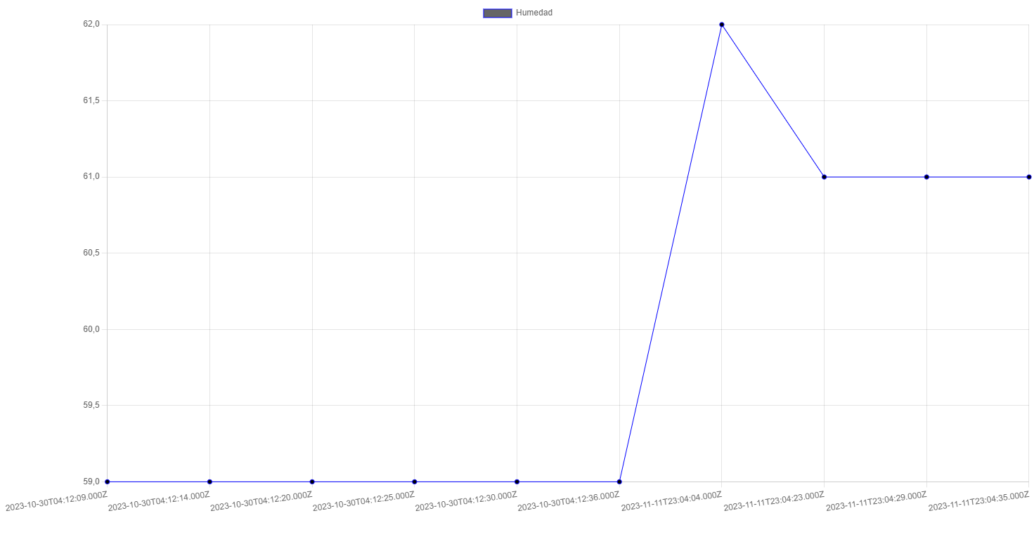

Estas graficas también se pueden observar en el seleccionador :

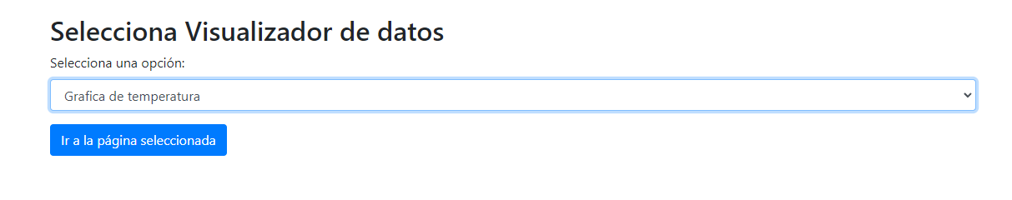

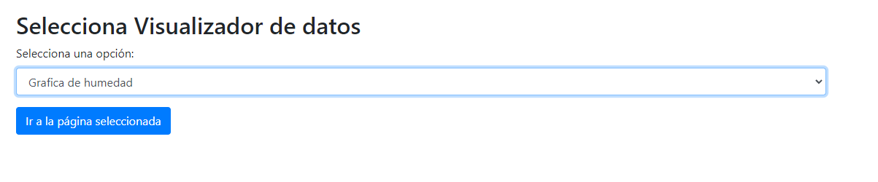

Para salir de la sesión con logout :

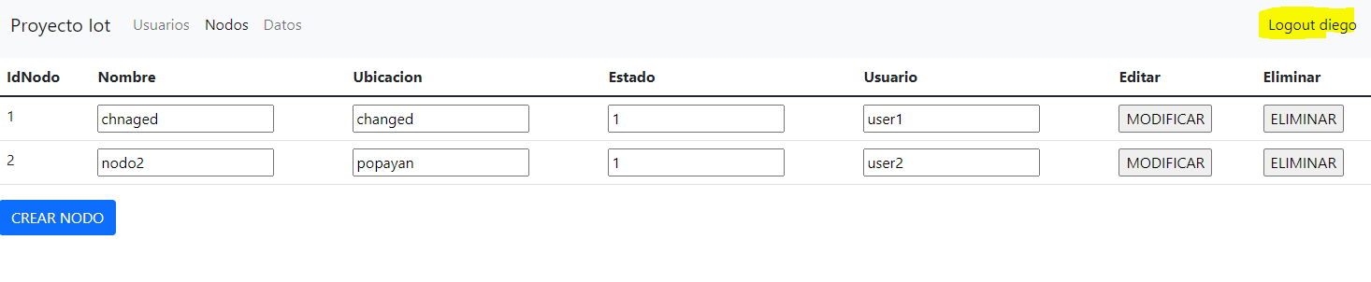

Ingresando con un usuario normal , no admin :

En este caso es el user2:

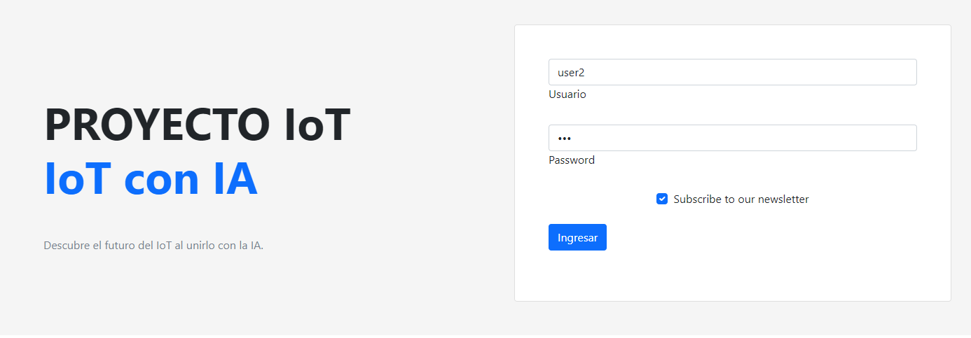

Observará los datos de su ID Nodo correspondiente en este caso su ID Nodo es el 2

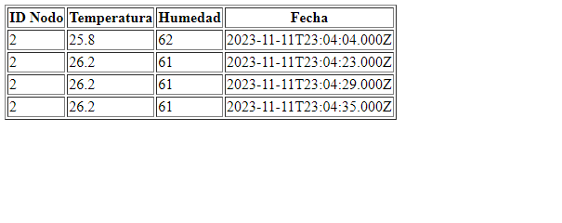

Para la realización de esta parte se añade en Node-red dos funciones:

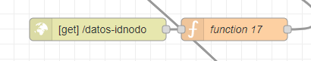

var idnodo = msg.payload.idnodo;

msg.topic = "select * from datos where idnodo =" + idnodo;

return msg;

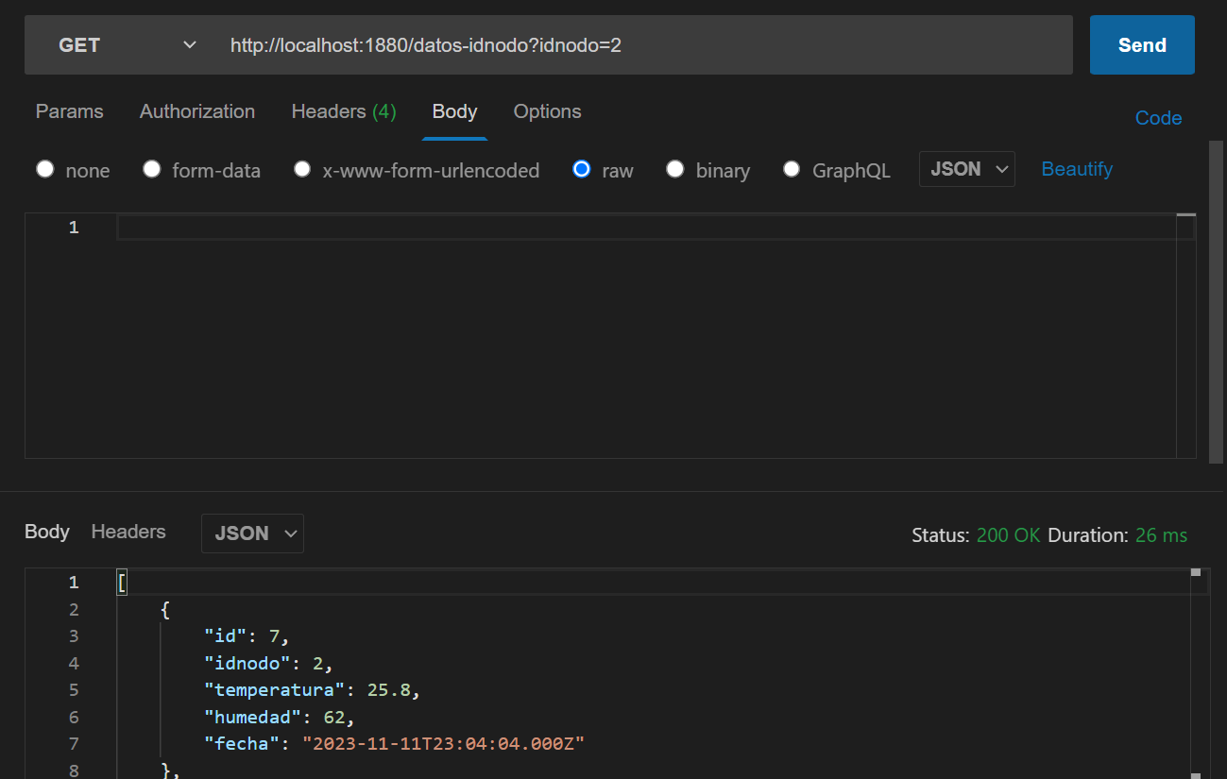

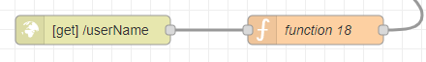

var name = msg.payload.name;

msg.topic = `select * from usuarios where nombre="${name}"`;

return msg;

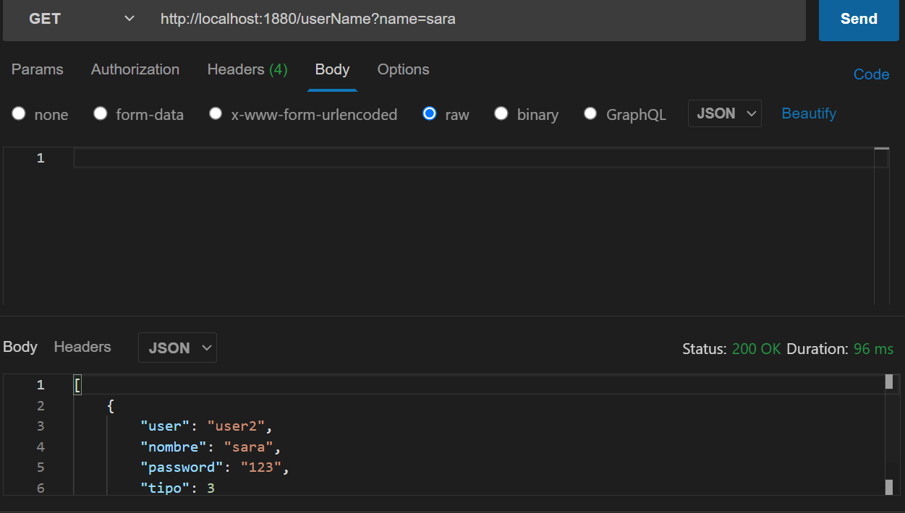

Codigo ESP32 Platformio con el idnodo 2 :

#include <Arduino.h>

#include <ArduinoJson.h>

#include <WiFi.h>

#include <PubSubClient.h>

//LIBRERIAS PARA DHT11 (TEMPERATURA Y HUMEDAD)

#include <Adafruit_Sensor.h>

#include <DHT.h>

//LIBRERIAS PARA FECHA Y HORA

#include <WiFi.h>

#include <NTPClient.h>

#include <WiFiUdp.h>

//DEFINICION DE PINES DHT11

#define DHTPIN 14   // 4 = PIN D4

#define DHTTYPE    DHT11

DHT dht(DHTPIN, DHTTYPE);

// Define NTP Client to get time

WiFiUDP ntpUDP;

NTPClient timeClient(ntpUDP);

// Variables to save date and time

String formattedDate;

String dayStamp;

String timeStamp;

#define mqttUser ""

#define mqttPass ""

#define mqttPort 1883

const char* ssid = "**NAME_WIFI*";//name wifi

const char* password = "*PASSWORD_WIFI*"; // clave de wifi

char mqttBroker[] = "192.168.**.*"; //ip del servidor

char mqttClientId[] = "prueba1"; //cualquier nombre

char inTopic[] = "prueba1";//topcico a suscribirse

void callback(char* topic, byte* payload, unsigned int length) {

  Serial.print("Message arrived [");

  Serial.print(topic);

  Serial.print("] ");

  for (int i=0;i<length;i++) {

  Serial.print((char)payload[i]);

}

  Serial.println();

}

WiFiClient BClient;

PubSubClient client(BClient);

void reconnect() {

// Loop until we're reconnected

  while (!client.connected()) {

  Serial.print("Attempting MQTT connection...");

  // Attempt to connect

  if (client.connect("", mqttUser, mqttPass)) {

  Serial.println("connected");

  // Once connected, publish an announcement...

 // Once connected, publish an announcement...

  float h= dht.readHumidity();

  float t =dht.readTemperature();

  String variable;

  StaticJsonDocument<256> doc;

 /*  doc["Fecha"] = dayStamp;

  doc["Hora"] = timeStamp; */

  doc["idnodo"] = 2;

  doc["temperatura"] = t;

  doc["humedad"] = h;

  serializeJson(doc, variable);

  int lon = variable.length()+1;

  Serial.println(variable);

  char datojson[lon];

  variable.toCharArray(datojson, lon);

  client.publish(inTopic,datojson);

  client.disconnect();

  delay(5000);

  // ... and resubscribe

  //client.subscribe("topic2");

  } else {

  Serial.print("failed, rc=");

  Serial.print(client.state());

  Serial.println(" try again in 5 seconds");

  // Wait 5 seconds before retrying

  delay(5000);

}

}

}

void setup_wifi() {

  delay(10);

  // We start by connecting to a WiFi network

  Serial.println();

  Serial.print("Connecting to ");

  Serial.println(ssid);

  WiFi.begin(ssid, password);

  while (WiFi.status() != WL_CONNECTED) {

  delay(500);

  Serial.print(".");

  }

  Serial.println("");

  Serial.println("WiFi connected");

  Serial.println("IP address: ");

  Serial.println(WiFi.localIP());

  // Initialize a NTPClient to get time

  timeClient.begin();

  // Set offset time in seconds to adjust for your timezone, for example:

  // COLOMBIA -5 , entonces -5*3600 ->  -18000

  timeClient.setTimeOffset(-18000); //Thailand +7 = 25200

}

void setup()

{

  Serial.begin(9600); //Serial connection

  setup_wifi(); //WiFi connection

  client.setServer(mqttBroker, mqttPort );

  client.setCallback( callback );

  Serial.println("Setup done");

  delay(1500);

}

void loop(){

    while(!timeClient.update()) {

    timeClient.forceUpdate();

    }

    // The formattedDate comes with the following format:

    // 2018-05-28T16:00:13Z

    // We need to extract date and time

    formattedDate = timeClient.getFormattedDate();

    // Extract date

    int splitT = formattedDate.indexOf("T");

    dayStamp = formattedDate.substring(0, splitT);

    //Serial.print("DATE: ");

    //Serial.println(dayStamp);

    // Extract time

    timeStamp = formattedDate.substring(splitT+1, formattedDate.length()-1);

    if (!client.connected()) {

    reconnect();

    }

    client.loop();

}

**FASE DE VISUALIZACION MOVIL**

Se desarrolló la visualización en móvil usando react native con expo , debido a que sirve para sistema operativos de Android y ios ,utilizando la pasrte backend de node-red en donde se quería realizar las mismas acciones que en la web.

La primera parte era el login en donde se daba dos usuarios el usuario admin con tipo 1 y el cliente el usuario con tipo diferente de 1

En este caso primero se muestra con el usuario admin

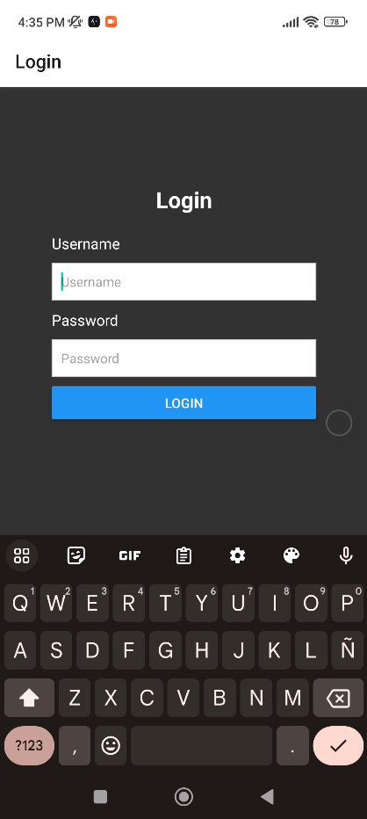

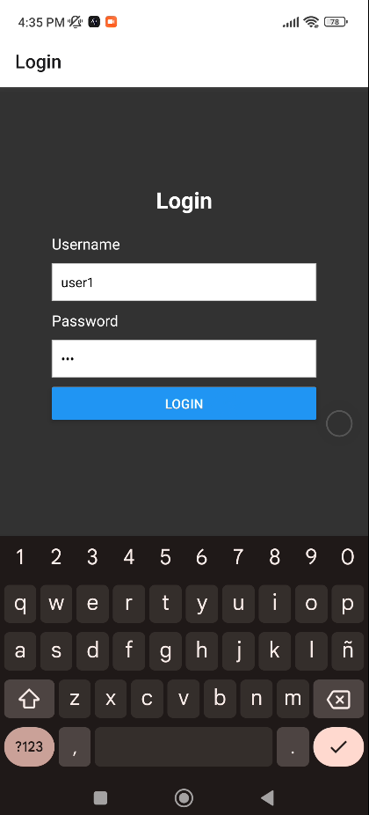

El usuario “user1” es de tipo 1 con lo cual es admin en donde la primera pantalla mostrará el apartado de los usuarios , donde puede crear , editar y eliminar un usuario.

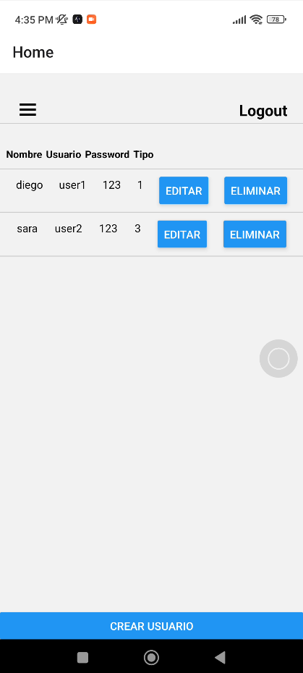

Dando al icono ios se visualiza los diferentes apartados de la aplicación en el cual son Usuarios, Nodos y Datos

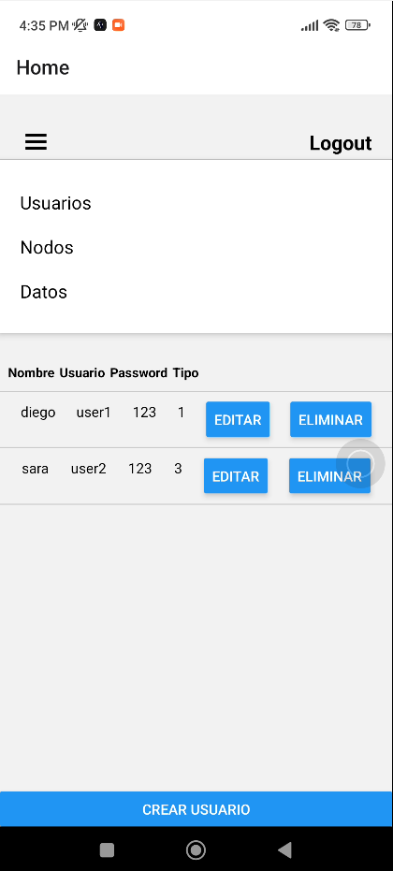

Al darle al botón “CREAR USUARIO” desplegará la interfaz para crear el usuario

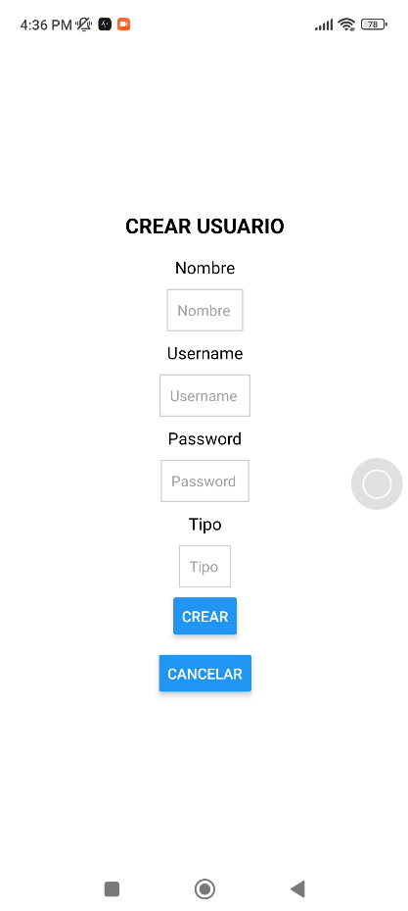

Introduciendo los valores específicos para crear el usuario este debe darle al botón “CREAR” para confirmar la creación del usuarios o “CANCELAR” si se desea cancelar la creación del usuario

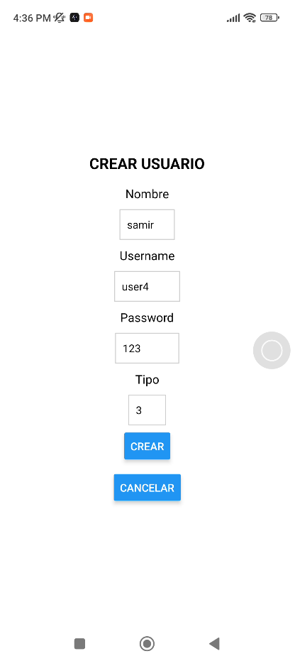

Al darle “CREAR” se visualiza inmediatamente el usuario creado en el apartado de “Usuarios”

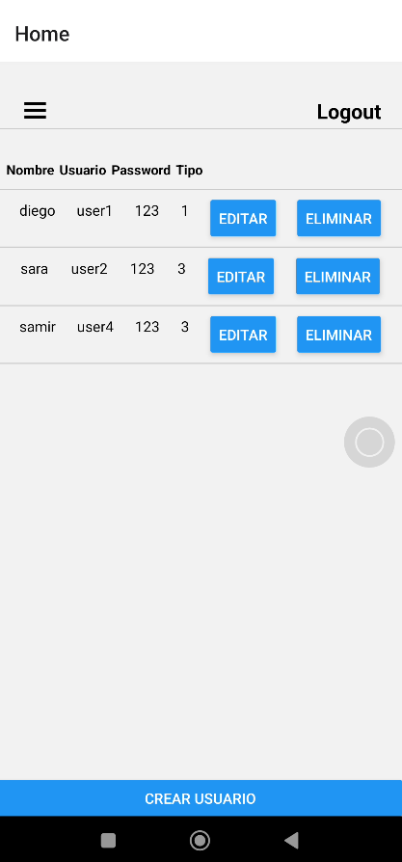

Al darle en “EDITAR” se despliega la interfaz para modificar el usuario en este caso el user4

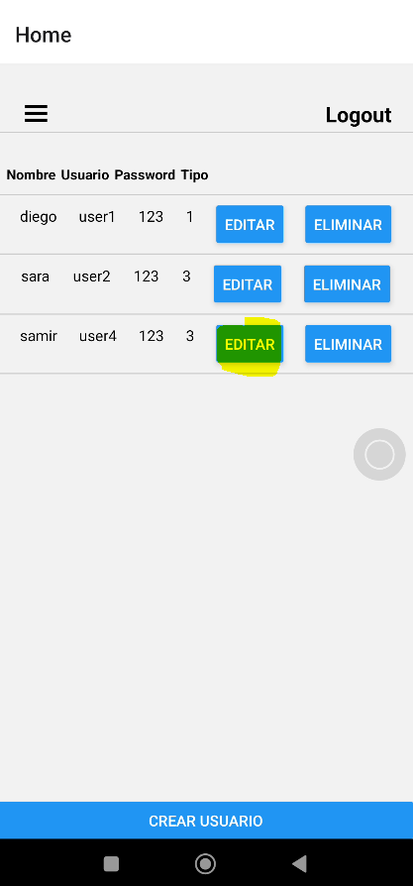

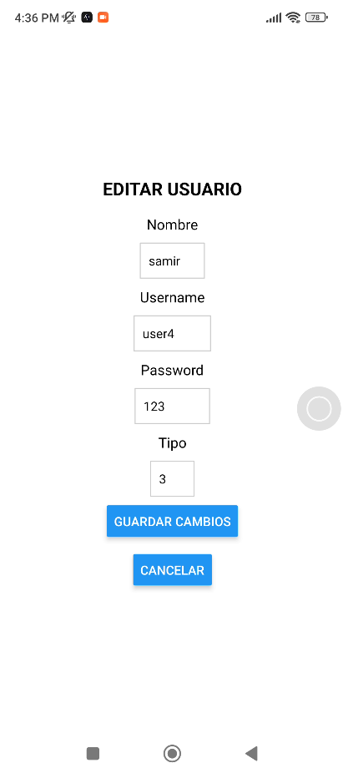

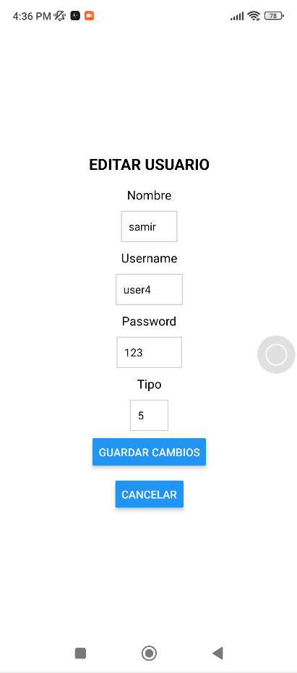

Confirmando los cambios con “GUARDAR CAMBIOS” se muestra efectivamente el cambio en el apartado usuarios , en este caso de modifico el tipo en donde antes era 3 ahora será 5

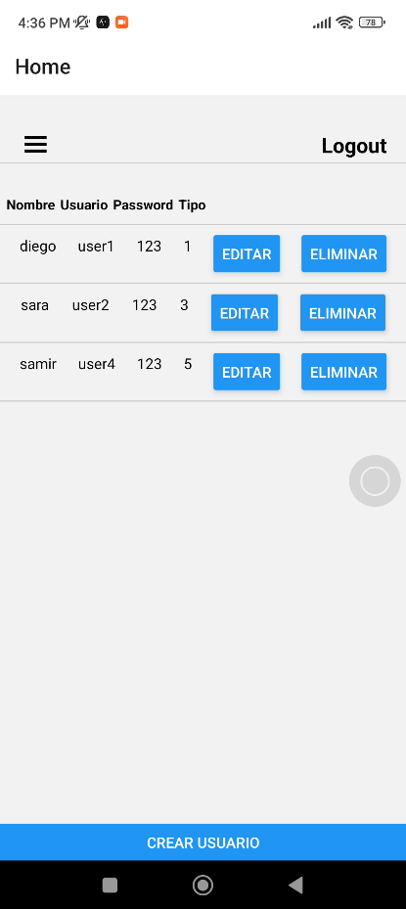

Y para eliminar el usuario solo darle al botón “ELIMINAR” , en este caso se eliminara el user4

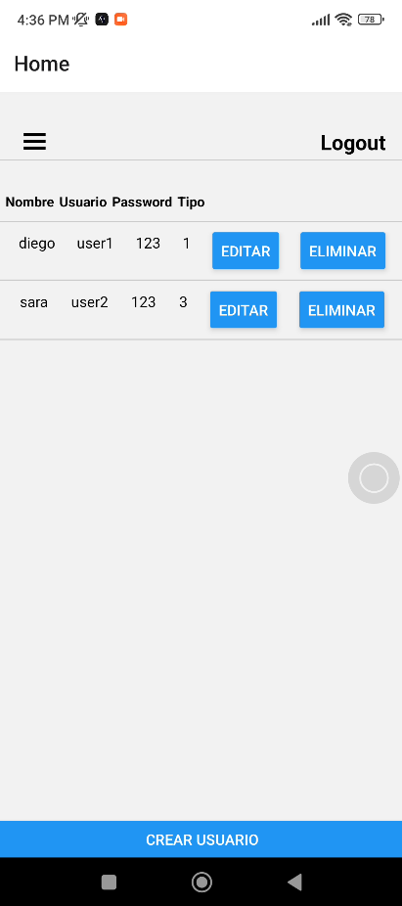

Pasando al apartado de nodos , este se puede crear nodos , modificar y borrar

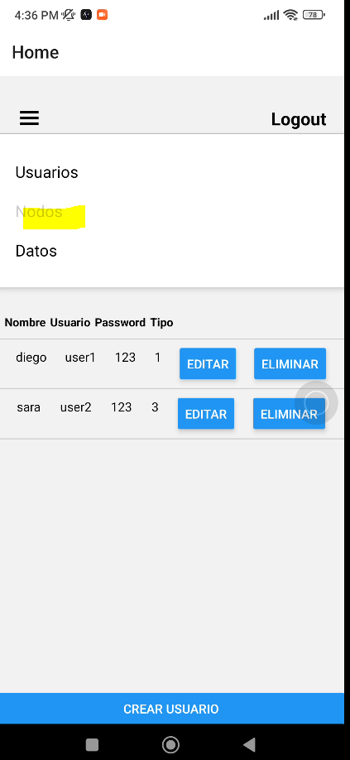

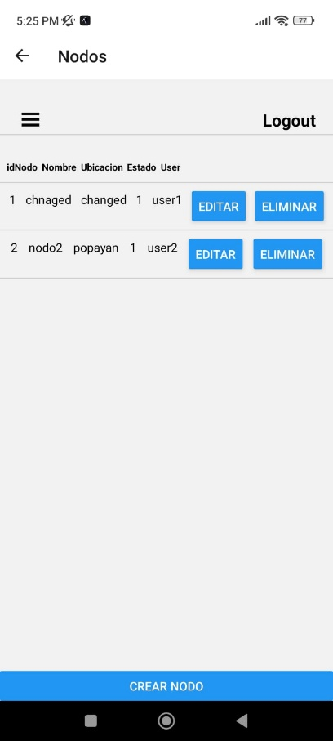

Al darle “CREAR NODO”se muestra la interfaz con diferentes parámetros para crear el nodo como lo son idnodo, nombre, ubicación ,estado y user

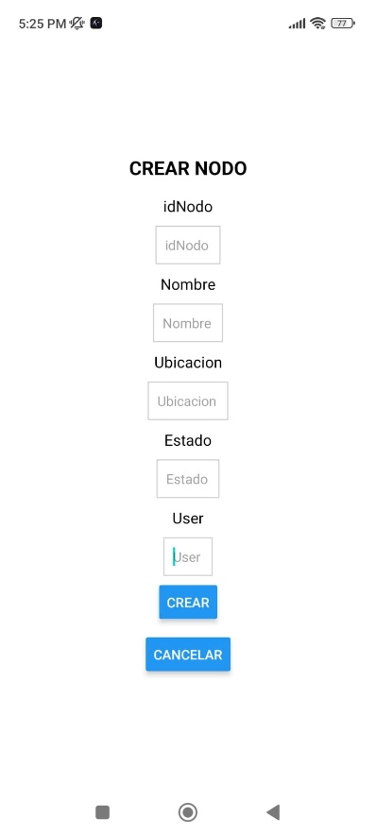

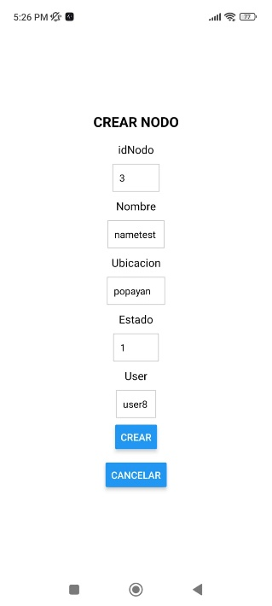

*Para confirmación la creación del nodo dar en “CREAR”*

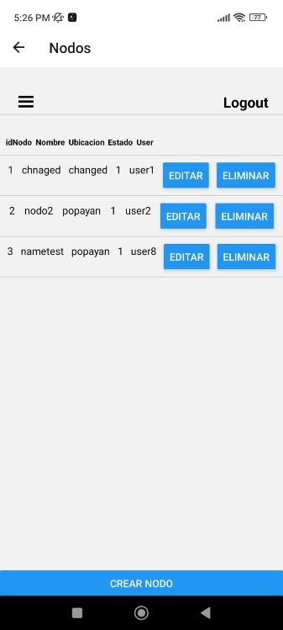

Al darle “EDITAR” se despliega la interfaz para modificar el nodo

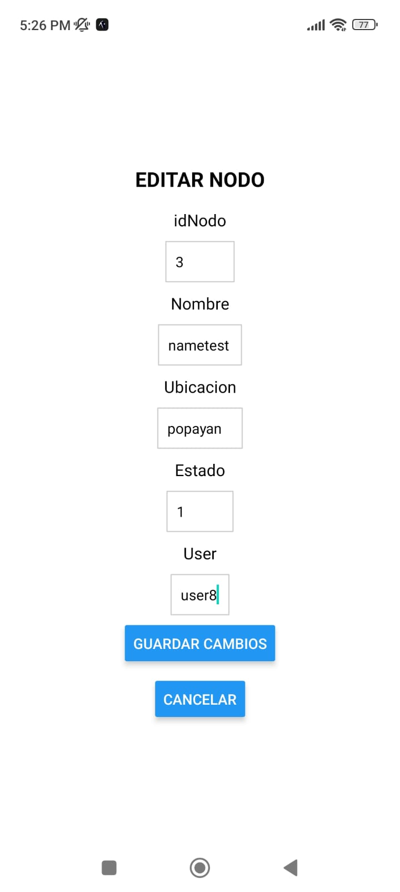

En este caso se editará el user8 a user7

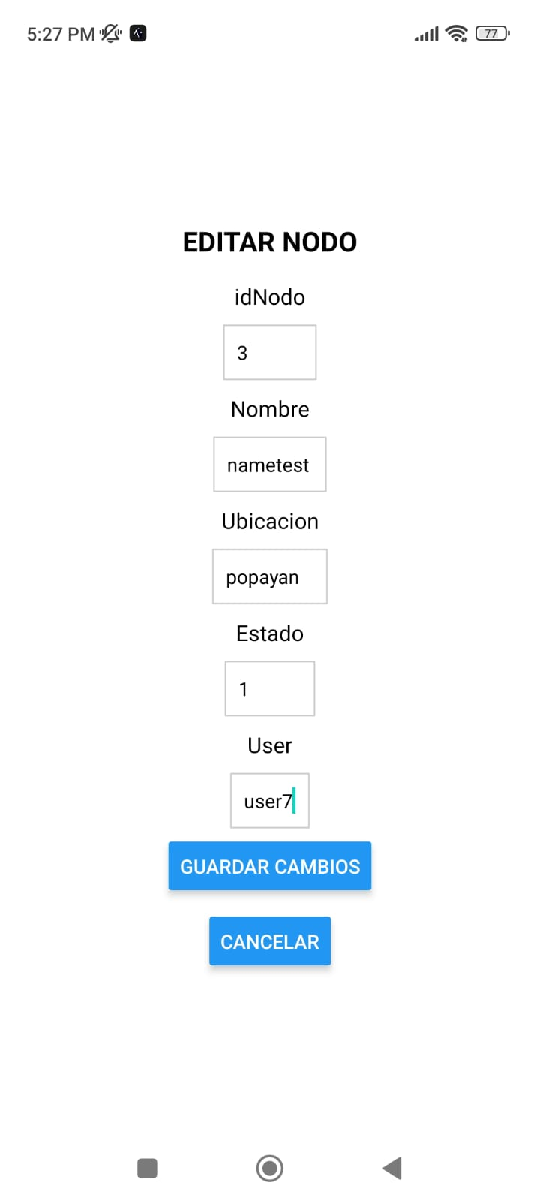

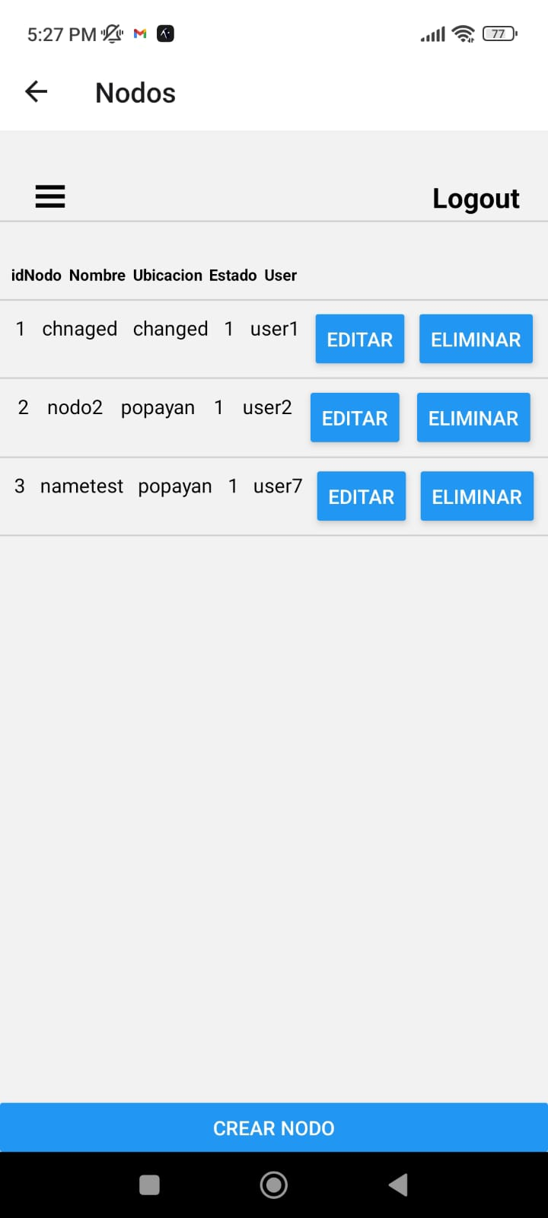

Dando al boton “ELIMINAR” se eliminará el nodo en este caso se eliminará el idnodo 3

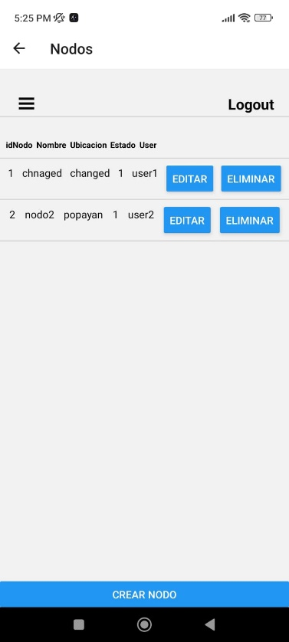

Dando en el apartado de datos

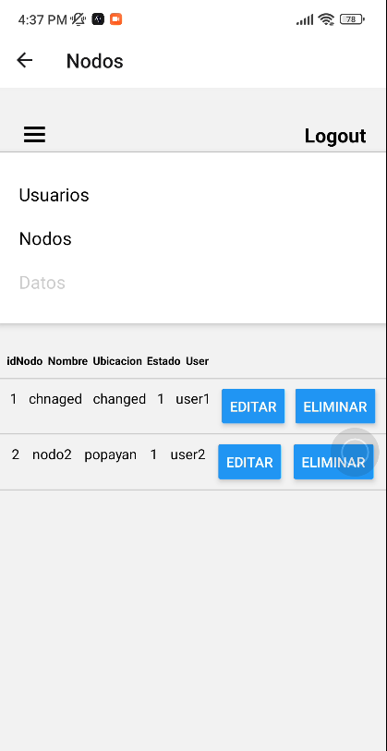

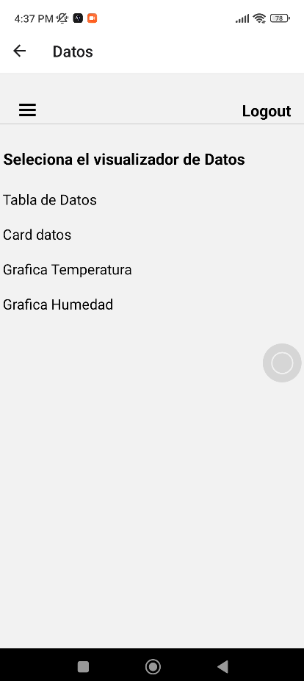

Seleccionando la tabla de datos de muestra todos los datos del id , idnodo , temperatura , humedad y fecha en una tabla

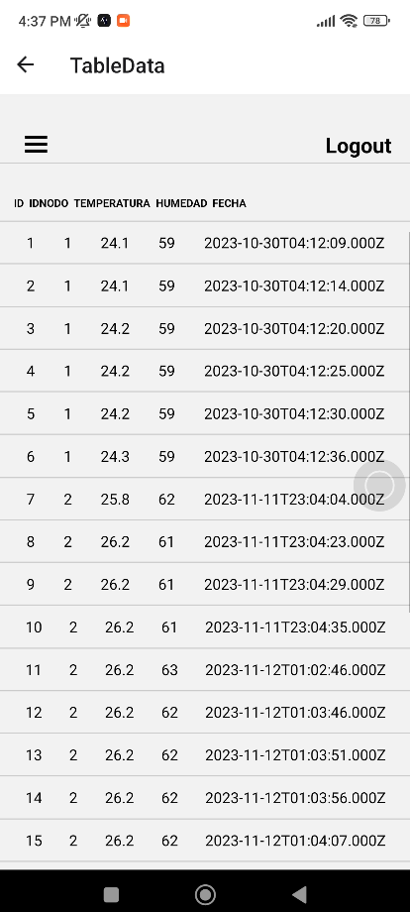

Seleccionando Card datos

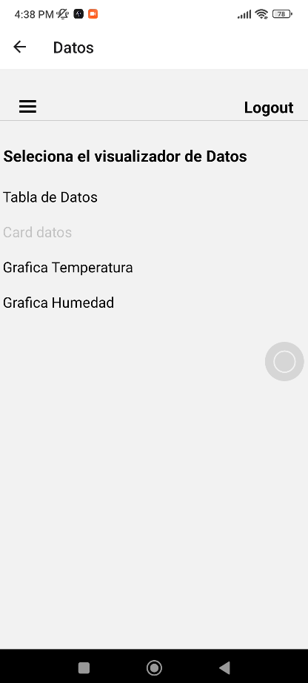

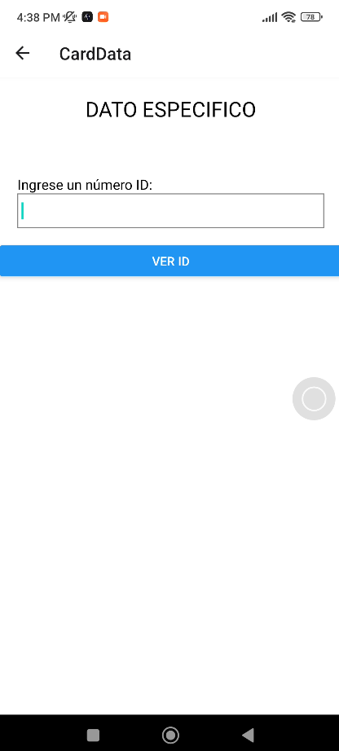

Se debe ingresar el id donde se quiere ver la fecha , temperatura y humedad que tiene , en este caso se introdujo el id 1y dar en “VER ID”

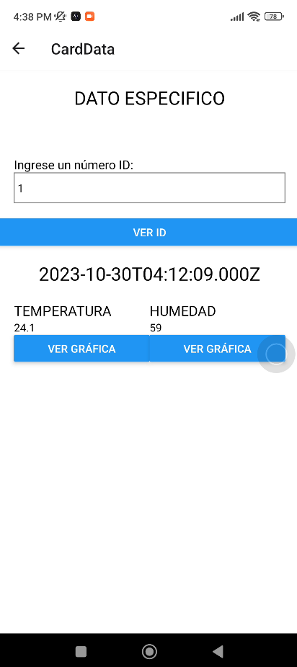

En donde hay dos botones de ver garfica en donde el izquierdo lado de la temperatura mostrara la gráfica de todos los datos de la temperatura y el lado derecho de la humedad mostrara la grafica de todos los datos de la humedad.En este caso se seleccionara la grafica de temperatura

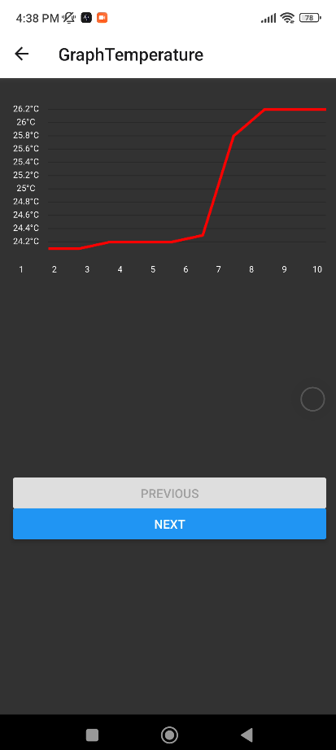

En donde se observa los datos de la temperatura en °C en el eje y y el eje x esta el id y para ver mas datos se le da NEXT en donde se ve los otros 10 hasta completar todos los datos y con el PREVIOUS retrocederá 10 datos hasta iniciar con los 10 primeros datos.

Ahora con la grafica de humedad

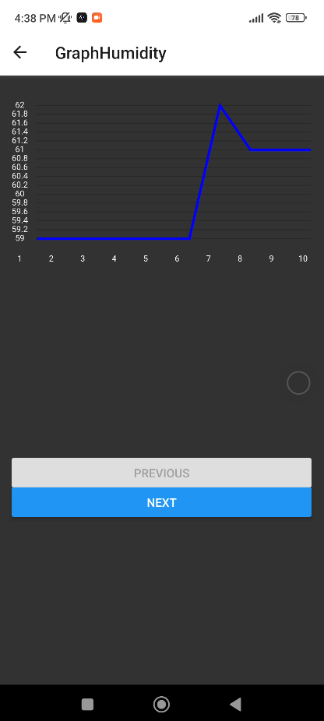

Todas estas graficas de temperatura y humedad se pueden ver también en la selección de Datos

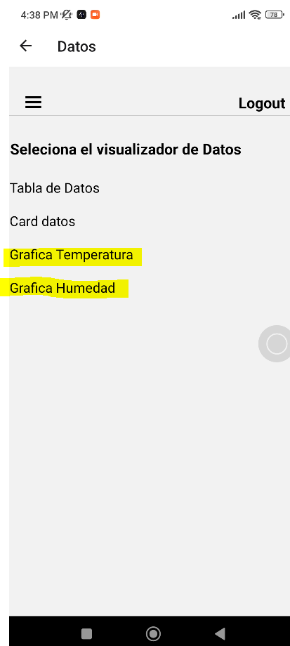

Ahora para el otro usuario cliente que es de diferente tipo 1 , en este caso el user2

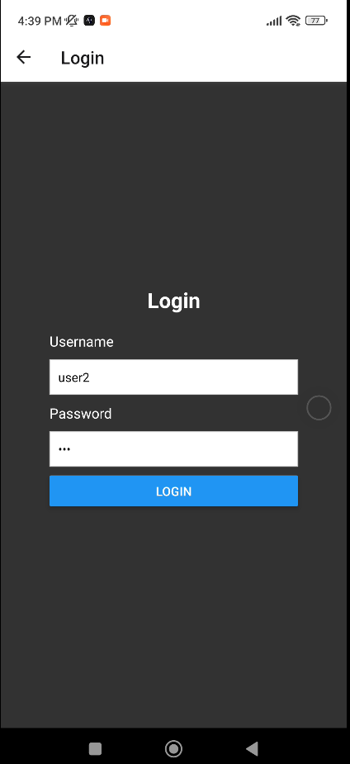

Donde después de ingresar se visualizará una tabla de los datos de temperatura, humedad y fecha , según el idnodo asignado al usuario , en este caso el idnodo asignado es el 2 , por lo que solo vera los datos del idnodo 2

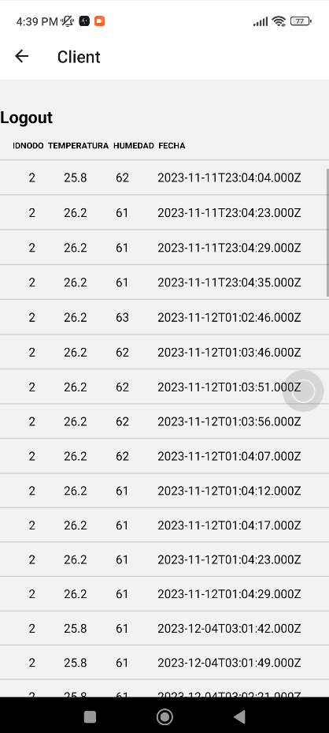

**Bibliografía**

[1]"Capítulo 3. Almacenamiento", *Fao.org*, 2022. [Online]. Available: https://www.fao.org/3/y4893s/y4893s06.htm. [Accessed: 22- Aug- 2022]

[2]"Capítulo 35: Mejoramiento de la seguridad alimentaria en el hogar", *Fao.org*, 2022. [Online]. Available: https://www.fao.org/3/w0073s/w0073s13.htm. [Accessed: 22- Aug- 2022]

[3]*Procolombia.co*, 2022. [Online]. Available: https://procolombia.co/sites/all/modules/custom/mccann/mccann_ruta_exportadora/files/06-cartilla-cadena-frio.pdf. [Accessed: 22- Aug- 2022]

[4]"Consumo y producción sostenibles - Desarrollo Sostenible", *Desarrollo Sostenible*, 2022. [Online]. Available: https://www.un.org/sustainabledevelopment/es/sustainable-consumption-production/. [Accessed: 22- Aug- 2022]

[5]"Hambre y seguridad alimentaria - Desarrollo Sostenible", *Desarrollo Sostenible*, 2022. [Online]. Available: https://www.un.org/sustainabledevelopment/es/hunger/. [Accessed: 22- Aug- 2022]

[6]"Sensor de temperatura, escoge el mejor para tus proyectos con Arduino", *Programar fácil con Arduino*, 2022. [Online]. Available: https://programarfacil.com/podcast/82-escoger-mejor-sensor-temperatura-arduino/. [Accessed: 22- Aug- 2022]

[7]"HDC1080 Arduino y ESP8266 sensor de temperatura y humedad", *Programar fácil con Arduino*, 2022. [Online]. Available: https://programarfacil.com/blog/arduino-blog/hdc1080-arduino-esp8266/. [Accessed: 22- Aug- 2022]

[8]"Sensor de Humedad Relativa HS1101", *VISTRONICA S.A.S*, 2022. [Online]. Available: https://www.vistronica.com/sensores/sensor-de-humedad-relativa-hs1101-detail.html. [Accessed: 22- Aug- 2022]

[9]"0.9￡ 24% de DESCUENTO|Higrómetro con Sensor de humedad, resistencia sensible, módulo con funda, HR31 HR31D HR202 HR202L HJ3180B HDS10, 5 piezas|Sensores| - AliExpress", *aliexpress.com*, 2022. [Online]. Available: https://es.aliexpress.com/item/32951082181.html?spm=a2g0o.productlist.0.0.4f462a48CJN2YE&algo_pvid=3bcceb09-5679-4253-86c8-80d8cd0ccbec&algo_exp_id=3bcceb09-5679-4253-86c8-80d8cd0ccbec-16&pdp_ext_f=%7B%22sku_id%22%3A%2212000027223692462%22%7D&pdp_npi=2%40dis%21COP%217438.98%215646.45%21%21%2117970.06%21%21%402101d64d16610413989422613e8d0e%2112000027223692462%21sea&curPageLogUid=p6va0gBBweOo. [Accessed: 22- Aug- 2022]

[10]*Youtube.com*, 2022. [Online]. Available: https://www.youtube.com/watch?v=SKg_4ggqz2U. [Accessed: 22- Aug- 2022]

[11]*Youtube.com*, 2022. [Online]. Available: https://www.youtube.com/watch?v=mlJxILi_xds. [Accessed: 22- Aug- 2022]

[12]"ESP32: Date and Time (NTP Client)", *Phatiphat Thounthong*, 2022. [Online]. Available: https://phatiphatt.wordpress.com/esp32-date-and-time-ntp-client/. [Accessed: 22- Aug- 2022]

[13]"PlatformIO Registry", *PlatformIO Registry*, 2022. [Online]. Available: https://registry.platformio.org/libraries/paulstoffregen/Time. [Accessed: 22- Aug- 2022]